

ANALISIS INTERVENSI PENERAPAN ALIH BARING PADA PASIEN LUKA
BAKAR 31,5% DERAJAT 2B UNTUK MENCEGAH DEKUBITUS DI RUANG
UNIT LUKA BAKAR RSUP. DR WAHIDIN SUDIROHUSODO

KARYA ILMIAH AKHIR NERS

Disusun Oleh :
FARIDA TAKABA
A1C1241009

PROGRAM STUDI PENDIDIKAN PROFESI NERS
FAKULTAS KEPERAWATAN DAN KEBIDANAN
UNIVERSITAS MEGAREZKY
2025

ANALISIS INTERVENSI PENERAPAN ALIH BARING PADA PASIEN LUKA
BAKAR 31,5% DERAJAT 2B UNTUK MENCEGAH DEKUBITUS DI RUANG
UNIT LUKA BAKAR RSUP. DR WAHIDIN SUDIROHUSODO

KARYA ILMIAH AKHIR NERS
Diajikan sebagai salah satu syarat untuk memperoleh gelar Ners

Disusun Oleh :
FARIDA TAKABA
A1C1241009

PEMINATAN KEPERAWATAN MEDIKAL BEDAH

PROGRAM STUDI PENDIDIKAN PROFESI NERS
FAKULTAS KEPERAWATAN DAN KEBIDANAN
UNIVERSITAS MEGAREZKY
2025

HALAMAN PERNYATAAN ORISINALITAS

Karya ilmiah Akhir Ners adalah hasil karya saya sendiri dan semua sumber baik yang dikutip maupun dirujuk telah saya nyatakan dengan benar

Nama : Farida Takaba
NIM : A1C1241009
Tanda Tangan :
Tanggal : 14 Juni 2025

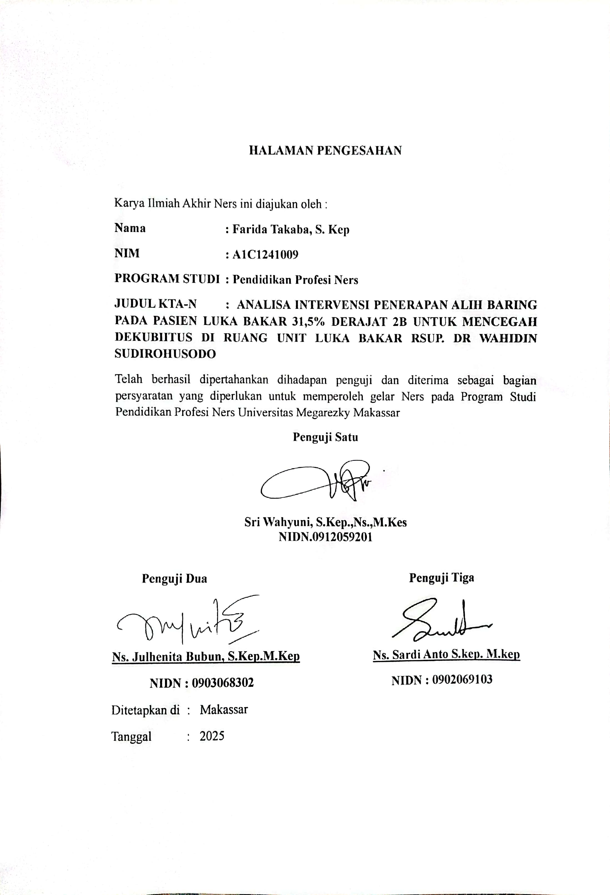

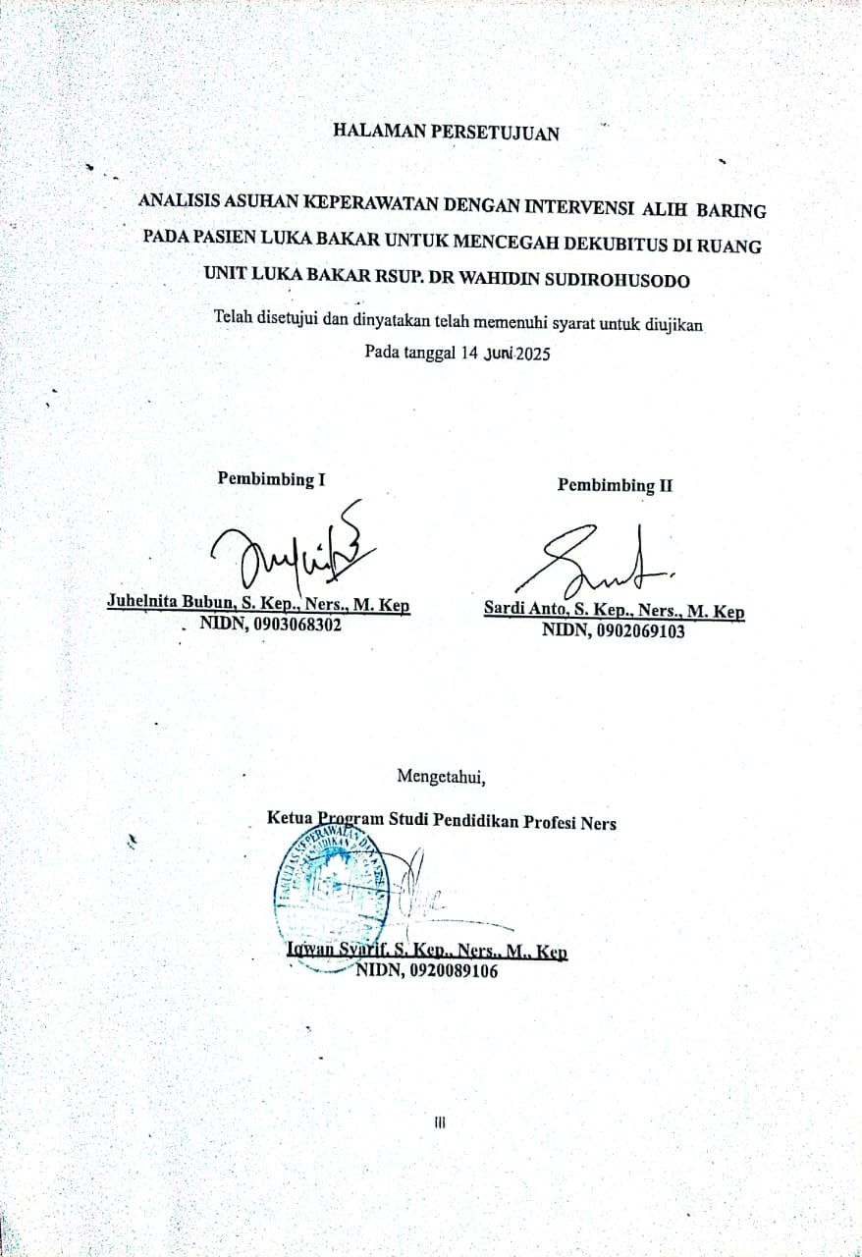

KATA PENGANTAR

بِسْمِ اللّهِ الرَّحْمَنِ الرَّحِيْ
Puji dan syukur penulis panjatkan kehadirat Allah SWT, atas segala rahmat, taufik dan hidayah-Nya sehingga penulis dapat menyelesaikan Karya Ilmiah Akhir Ners (KIAN) ini dengan judul : “Analisa Asuhan Keperawatan Pasien Luka Bakar Dengan Intervensi penerapan Alih Baring Di ruang Unit Luka Bakar RSUP Dr. Wahidin Sudirohusodo”, yang merupakan salah satu persyaratan untuk mencapai gelar Profesi Ners di Program Studi Pendidikan Profesi Ners Fakultas Keperawatan dan Kebidanan Universitas Megarezky. KIAN ini merupakan upaya dan kerja keras dari penulis untuk mendapatkan sesuatu yang terbaik, meskipun penulis menyadari bahwa di dalamnya masih banyak terdapat kekeliruan dan kekurangan serta masih jauh dari apa yang diharapkan. Dalam penyusunan KIAN ini, penulis mengalami banyak tantangan dan hambatan, namun berkat usaha dan kemauan serta kerjasama yang baik dari semua pihak sehingga penulis dapat menyelesaikan KIAN ini. Oleh karena itu, perkenankanlah penulis dengan segala hormat dan kerendahan hati mengucapkan terima kasih dan penghargaan yang sebesar-besarnya tekhusus penulis ucapkan kepada Ayahanda Rajab Takaba dan Ibunda tercinta Saleha Isanekon, dan Om Asis Takaba dan tante Rahayu Takaba, serta seluruh keluarga besar penulis atas segala perhatian, pengorbanan, kasih sayang serta doa restunya yang luar biasa selama ini. Kepada Ners Juhelnita Bubun, S.Kep., Ns., M.Kep selaku Pembimbing I dan Ners Sardi Anto, S.Kep., Ns., M. Kep selaku Pembimbing II dengan penuh kesabaran dan keikhlasan meluangkan waktu, tenaga dan pikirannya untuk memberikan perhatian, bimbingan dan arahan kepada penulis, serta Ners Sri Wahyuni, S.Kep., Ns., M. Kep selaku Penguji yang telah meluangkan waktu dan tenaganya dalam memberikan masukan dan arahan guna perbaikan KIAN ini
Tak lupa penulis ucapkan terima kasih kepada :
- Bapak Dr. H. Alimuddin, S.H., MH., M.Kn., selaku Pembina Yayasan Pendidikan Islam Megarezky Makassar.
- Bapak Moch Alim Qalby, S. H., L. LM selaku Ketua Yayasan Pendidikan Islam Megarezky Makassar.
- Bapak Prof. Dr. Anwar Ramli, S.E., M.Si, selaku Rektor Universitas Megarezky Makassar.
- Ibu Dr. Wilma, S. Kep., Ns., M. Kep.., selaku Dekan Fakultas Keperawatan dan Kebidanan Universitas Megarezky Makassar.
- Bapak Iqwan Syarif, S.Kep., Ns., M.Kep., selaku Ketua Program Studi Pendidikan Profesi Ners Universitas Megarezky.
- Bapak dan Ibu Dosen serta Staf Universitas Megarezky yang memberikan kemudahan bagi penulis dalam menyelesaikan pendidikan selama ini.
- Bapak Prof. Dr. dr. Syafri Kamsul Arif, Sp.An, KIC, KAKV yang sudah menerima kami untuk melakukan penelitian di RSUP Dr. Wahidin Sudirohusodo.
- Rekan-rekan mahasiswa Program Studi Pendidikan Profesi Ners Fakultas Keperawatan dan Kebidanan Angkatan XV’1, kaka-kaka senior, adik-adik junior serta rekan- rekan di Universitas Megarezky yang tak dapat penulis sebutkan satu persatu yang secara langsung maupun tidak langsung telah memberikan dukungan, dorongan moral berbagai bantuan selama perkuliahan sampai menyelesaikan pendidikan.

Penulis menyadari sepenuhnya bahwa penyusunan KIAN ini masih jauh dari sempurna, untuk itu dengan hati terbuka penulis siap menerima kritik dan saran dari pihak manapun yang konstruktif dan sifatnya membangun untuk kesempurnaan penulisan yang akan datang.

Makassar, 14 Juni 2025
Penulis,

Farida Takaba

Program Studi Pendidikan Profesi Ners
Universitas Megarezky
KIAN, 14 Juni 2024
Farida Takaba ¹⁾, Juhelnita Bubun ²⁾, Sardi Anto³⁾
Email : faridatakaba14@gmail.com

ABSTRAK

ANALISIS ASUHAN KEPERAWATAN DENGAN INTERVENSI ALIH BARING PADA PASIEN LUKA BAKAR UNTUK MENCEGAH DEKUBITUS DI RAUANG UNIT LUKA BAKAR RSUP Dr. WAHIDIN SUDIRIHUSODO

Latar Belakang : Luka bakar adalah suatu bentuk kerusakan atau kehilangan jaringan yang disebabakan adanya kontak dengan sumber panas seperti api, air panas, bahan kimia, listrik dan radiasi. Luka bakar dapat mengakibatkan terjadinya ulkus dekubitus, terutama jika pasien luka bakar mengalami imobilisasi. Imobilisasi dapat didefinisikan sebagai tingkat aktivitas yang kurang optimal, serta imobilisasi yang berkepanjangan dapat memiliki efek negatif pada pasien tersebut. Sehingga pasien imobilisasi sangat membutuhkan bantuan untuk perawatan dirinya, sebagai perawat memiliki peran didalam memenuhi kebutuhan aktivitas pasien dan mengurangi luka tekan akibat tirah baring yang lama yaitu dengan memberikan intervensi alih baring untuk mencegah resiko terjadinya luka luka tekan/dekubitus.
Tujuan : Menganalisa penggunaan intervensi alih baring pada pasien luka bakar dengan imobilisasi untuk mencegah dekubitus.
Metode : Menggunakan studi kasus dengan memberikan intervensi alih baring selama tiga hari pada pasien luka bakar dengan imobilisasi untuk mencegah terjadinya dekubitus.
Hasil Asuhan Keperawatan : Berdasarkan hasil pemberian intervensi penerapan alih baring selama 3 hari, hari ketiga mendapatkan skor 15 yang berarti pasien dalam kategori resiko rendah.

Kata Kunci : Luka Bakar, Alih Baring,

Nurse Professional Education Study Program
Universitas Megarezky
KIAN, June 14, 2024
Farida Takaba ¹⁾, Juhelnita Bubun ²⁾, Sardi Anto³⁾
Email : faridatakaba14@gmail.com

ABSTRACT

ANALYSIS OF NURSING CARE WITH BEDSIDE INTERVENTION IN BURN PATIENTS TO PREVENT DECUBITUS IN THE RAUANG BURN UNIT OF DR. WAHIDIN SUDIRIHUSODO HOSPITAL

Background: Burns are a form of tissue damage or loss caused by contact with heat sources such as fire, hot water, chemicals, electricity and radiation. Burns can result in the occurrence of decubitus ulcers, especially if the burn patient is immobilized. Immobilization can be defined as a suboptimal level of activity, as well as prolonged immobilization can have a negative effect on the patient. So that immobilized patients really need help for their own care, as nurses have a role in meeting the patient's activity needs and reducing pressure wounds due to prolonged lying down, namely by providing bedside switching interventions to prevent the risk of pressure wounds/decubitus.
Objective: To analyze the use of relocation interventions in burn patients with immobilization to prevent decubitus.
Method: Using a case study by providing a three-day bedshift intervention in burn patients with immobilization to prevent decubitus.
Nursing care outcomes: Based on the results of the 3-day bedshift intervention, the third day received a score of 15 which means the patient is in the low-risk category.

Keywords: Burns, Lying Down,

DAFTAR ISI

HALAMAN JUDUL i
HALAMAN PERNYATAAN ORISINALITAS ii
HALAMAN PERSETUJUAN iii
HALAMAN PENGESAHAN Error! Bookmark not defined.
HALAMAN PERNYATAAN PERSETUJUAN PUBLIKASI TUGAS AKHIR iv
KATA PENGANTAR vi
ABSTRAK viii
ABSTRACT ix
DAFTAR ISI ix
DAFTAR GAMBAR xi
DAFTAR TABEL xii
DAFTAR LAMPIRAN xiii
BAB I PENDAHULUAN 1
A. Latar Belakang 1
B. Tujuan 4
C. Manfaat 5
BAB II TINJAUN PUSTAKA 6
A. Tinjauan Pustaka Luka Bakar 6
B. Tinjaun Pustaka Alih Baring 18
C. Tinjauan Pustaka Dekubitus 24
D. Konsep Asuhan Keperawatan 26
BAB III TINJAUAN KASUS 31
BAB IV ANALISIS SITUASI 67
A. Analisa Lahan Praktek 67
B. Analisis Masalah Keperawatan pada Pasien dengan Luka Bakar 68
C. Analisis Intervensi Pemberian Penerapan Alih Baring Terhadap Mencegah Luka Tekan Pada Pesien Luka Bakar 70
D. Alternatif Pemecahan Masalah Keperawatan pada Pasien dengan Luka Bakar 72
BAB V PENUTUP 74
A. Kesimpulan 74
B. Saran 74
DAFTAR PUSTAKA 76
LAMPIRAN 78

DAFTAR GAMBAR

Gambar 2.1 Lapisan yang Terkena Luka Derajat I.................................................................8
Gambar 2.2 Lapisan Luka Bakar Derajat II............................................................................9
Gambar 2.3 Lapisa Luka Bakar Derajat III.............................................................................9
Gambar 2.4 Klasifikasi Luka Bakar Sesuai Kedalaman........................................................11
Gambar 2.5 Luas Luka Bakar Pada Orang Dewasa >14 tahun.............................................12
Gambar 2.6 Luas Luka Bakar Pada Anak Usia 1-14 tahun...................................................12
Gambar 2.7 Pathway..............................................................................................................15
Gambar 2.8 Posisi Alih Baring..............................................................................................18
Gambar 3.1 Genogram...........................................................................................................32

DAFTAR TABEL

Tabel 2.1 Skala Braden...........................................................................................................21
Tabel 2.2 Rencana Keperawatan............................................................................................27
Tabel 3.1 Pengkajian Pola Kesehatan....................................................................................36
Tabel 3. 2 Pemeriksaan Laboraturium....................................................................................40
Tabel 3.3 Terapi......................................................................................................................41
Tabel 3.4 Analisa Data...........................................................................................................43
Tabel 3.5 Diagnosa Keperawwatan........................................................................................45
Tabel 3.6 Intervensi Keperawatan..........................................................................................47
Tabel 3.7 Implementasi..........................................................................................................50
Tabel 3.8 Evaluasi..................................................................................................................53
Tabel 4.1 Data Pasien.............................................................................................................66
Tabel 4.2 Diagnosa Keperawatan...........................................................................................68
Tabel 4.3 Skor Skala Braden Sebelum Dilakukan Tindakan Alih Baring..............................69
Tabel 4.4 Skor Skala Braden Setelah Dilakukan Tindakan Alih Baring................................69

DAFTAR LAMPIRAN

Lampiran 1 Lembar Penjelasan Responden
Lampiran 2 Informed Consent
Lampiran 3 Persetujuan Responden
Lampiran 4 Lembar Observasi Pemberian Penerapan Alih Baring
Lampiran 5 Lembar Dokumentasi
Lampiran 6 Lembar Bimbingan
Lampiran 7 Lembar Jurnal Intervensi Keperawatan

BAB I
PENDAHULUAN

Latar Belakang
Luka bakar adalah suatu bentuk kerusakan atau kehilangan jaringan yang disebabakan adanya kontak dengan sumber panas seperti api, air panas, bahan kimia, listrik dan radiasi. Luka bakar dengan ketebalan parsial merupakan luka bakar yang tidak merusak epitel kulit maupun hanya merusak sebagian dari epitel. Luka bakar adalah kerusakan jaringan tubuh terutama kulit akibat langsung atau ekpose dengan sumber panas (thermal), kimia, elektrik, dan radiasi (Alepandi et al., 2022).
Menurut World Healt Organization (WHO 2018) Luka bakar merupakan masalah kesehatan masyarakat global, yang menyebabkan sekitar 180.000 kematian setiap tahunnya. Sebagian besar kematian ini terjadi di negara-negara berpendapatan rendah dan menengah dan hamper dua pertiganya terjadi di Kawasan Afrika dan Asia Tenggara. Dibanyak negara berpendapatan tinggi, tingkat kematian akibat luka bakar telah menurun, dan tingkat kematian anak akibat luka bakar saat ini 7 kali lebih tinggi di negara berpendapatn rendah dan menengah dibandingkan di negara berpendapatan tinggi. Luka bakar yang tidak berakibat fatal merupanakan penyebab utama morbiditas, termasuk rawat inap jangka Panjang, cacat, dan disabilitas, yang sering mengakibatkan stigma dan penolakan. Di India, lebih dari 1 juta orang mengalami luka bakar sedang atau parah setiap tahunnya. Hampir 173.000 anak-anak Bangladesh mengalami luka bakarsedang atau parah setiap tahunnya. Di Bangladesh, Kolombia, Mesir dan Pakistan , 17% anak yang mengalami luka bakar, kecatatan sementara dan 18% mengalami kecatatan permanen. Luka bakar merupakan cedera paling umun kedua di pedesaan Nepal, yang menyebabkan 5% dari kecatatan (WHO, 2023). Dari data diatas penulis menyimpulkan bahwa luka bakar merupakan masalah kesehatan masyarakat global yang menyebabkan kematian dan menyebabkan kecatatan jangka pendek dan jangka panjang.
Luka bakar merupakan penyebab utama mortalitas dan morbiditas di negara dengan tingkat ekonomi menengah ke bawah. Luka bakar menyebabkan 7,1 juta cedera, serta 18 juta ketidakmampuan melakukan aktivitas sehari-hari, dan 265 ribu kematian setiap tahunnya di seluruh dunia (Simanjuntak & Purnama, 2020). Kematian akibat luka bakar di Indonesia sendiri mencapai 195 ribu kematian setiap tahunnya (Nofiyanto & Nirmalasari, 2021). Prevalensi luka bakar di Indonesia sebesar 2,2% yang terjadi di sejumlah provinsi yaitu Nangroe Aceh Darusalam (5,2%), Kepulauan Riau (3,8%) dan prevalensi tertinggi di Provinsi Bali yaitu (6,8%) (Kemenkes RI, 2018). Dari data diatas penulis dapat menyimpulkan bahwa luka bakar menyebabkan cedera dan ketidakmampuan untuk melakukan akitivitas sehari-hari, dan dapat menyebabkan ribuan kematian setiap tahunnya, khususnya di Indosnesi.
Prevalensi luka bakar di Sulawesi Selatan , khusunya kota Makassar sebanyak 11,0%, luka bakar listrik 57,0%, luka bakar api 27,8%, luka bakar air panas 20,9%, luka bakar kimia 1,0%. (Zusandy et al., 2021). Data dari Rumah Sakit Wahidin Sudirohusodo Makassar, dalam jangka waktu 5 tahun 2020- 2024 jumlah penderita luka bakar yang dirawat di perawatan luka bakar adalah 102 kasus, dengan angka kematian sebanyak 9,2%. Penulis mengambil kesimpilan dari data diatas bahwa di Sulawesi Selatan terkhususnya di kota Makassar luka bakar terbanyak adalah luka bakar listrik yaitu 57, 0%, dan di RS Wahidin Sudirohusodo jumlah keseluruhan luka bakr yaitu 102 kaus.
Luka bakar dapat mengakibatkan terjadinya ulkus dekubitus, terutama jika pasien luka bakar mengalami imobilisasi didapatkan 32% luka bakar berisiko mengalamai dekubitus (Herly et al., 2021). Hasil penelitiannya Samhah & Khumaidi (2021) mendapatkan kasus luka bakar menyebabkan luka tekan 35% akibat tidak mampu mengubah posisi tubuhnya secara aktif dan mandiri. Imobilisasi dapat didefinisikan sebagai tingkat aktivitas yang kurang optimal, serta imobilisasi yang berkepanjangan dapat memiliki efek negatif pada pasien tersebut. Sehingga pasien imobilisasi sangat membutuhkan bantuan untuk perawatan dirinya, sebagai Perawat memiliki peran didalam memenuhi kebutuhan aktivitas pasien dan mengurangi luka tekan akibat tirah baring yang lama yaitu dengan melakukan pemberian posisi secara tepat dan melakukan perawatan integritas kulit yang dapat mengurangi resiko terjadinya luka tekan pada pasien imobilisasi (Siringo-ringo, 2018). Terjadinya dekubitus akibat dari tertekannya daerah tertentu yang menjadi tumpuan beban tubuh dalam waktu yang relatif lama (lebih dari 2 jam) penekanan daerah tersebut menyebabkan gangguan sirkulasi cairan tubuh dan oksigen kejaringan sehingga daerah tersebut mengalami kemerahan. Mobilisasi dengan alih baring merupakan rehabilitasi awal yang dapat mengurangi semua komplikasi yang berhubungan dengan tempat tidur diantaranya adalah dekubitus, kekakuan sendi dan kontraktur. (Zaidi dan Sharma, 2021). Dari data diatas penulis menyimpilkan bahwa jika pada pasien imobilisasi pentingnya harus melakukan perubahan posisi untuk mencegah terjadinya luka tekan/dekubitus.
Alih baring atau perubahan posisi tubuh di tempat tidur, berhubungan erat dengan posisi miring kanan dan miring kiri karena keduanya adalah metode utama untuk melakukan alih baring demi mencegah komplikasi seperti luka tekan atau ekubitus, pada pasien yang imobilisasi atau tirah baring lama (Kurniari et al., 2021). Dengan memutar tubuh ke posisi miring kanan dan miring kiri secara berkala, tekanan pada titik-titik tertentu tubuh dapat dikurangi, sehingga sirkulasi darah dan integritas kulit terjaga. Alih baring yaitu intervensi keperawatan dengan pengaturan posisi yang diberikan untuk mengurangi tekanan dan gaya gesek pada kulit. Pemberian posisi miring kanaan dan kiri pada pasien tirah baring dapat mencegah terbentuknya luka tekan dan dekubitus. Posisi miring kanan dan miring kiri dapat dilakukan setiap 2 jam sekali untukmencegah luka tekan dan dekubitus (Yenny, 2020). Pemberian posisi miring yang betujuan untuk mempertahankan body alignment atau keseimbangan tubuh, mengurangi komplikasi akibat imobilisasi dan meningkatkan rasa nyaman (Herly et al., 2021). Posisi miring 30° adalah posisi yang memberikan tekanan minimal ketika pasien dimiringkan. Perubahan posisi mika miki dilakukan setiap 2 jam sekali dengan menjaga bagian kepala tempat tidur setinggi 30° dengan disanggah menggunakan bantal busa (Kapp et al., 2019). Pemberian posisi mobilisasi Alih baring dengan 30° terdiri dari 3 posisi, seperti : miring kanan selama 2 jam, terlentang selama 2 jam dan miring kiri selama 2 jam. Posisi ini terbukti menjaga pasien terbebas dari penekanan pada area trokanter dan sacral, hal ini dapat menurunkan terjadinya dekubitus. Lama imobilisasi sangat berpengaruh sangat berperan terhadap timbulnya dekubitus (Ariyani & Nurlaily, 2023). Dari data di atas penulis menyimpulkan bahwa perubahan posisi dapat bermanfaat pada pasien tirah baring, perubahan posisi setiap 2 jam dapat membantu pasien untuk mencegah terjadinya luka tekan/dekubitus pada pasien tirah baring.
Hasil penelitian Ariyani & Nurlaily, (2023) menunjukan bahwa posisi ini terbukti menjaga pasien terbebas dari penekanan pada area trokanter dan sacral, hal ini dapat menurunkan terjadinya dekubitus, hasil evaluasi pemberian alih baring tiap 2 jam dan penilaian skala dekubitus mengalami kenaikan atau perubahan di setiap harinya. Pada hari pertama mendapatkan skor 10 (risiko berat) menjadi 11 (risiko berat) dengan kenaikan 1 poin. Pada hari ke dua mendapatkan skor 12 (risiko berat) menjadi 13 (risiko sedang) dengan kenaikan 1 poin. Penelitian yang dilakukan Kusumah & Hasibuan (2021) juga menunjukkan bahwa ada pengaruh pemberian perubahan posisi terhadap kejadian dekubitus pada pasien di Ruang Perawatan Rumah Sakit Aminah Ciledug Tangerang. Dari data hasil penelitian di atas penulis dapat menyimpulkan bahwa perubahan posisi berhasil mencegah resiko luka tekan dari resiko tinggi bisa menjadi resiko sedang/resiko rendah.
Intervensi alih baring bukan saja untuk pencegahan terjadinya luka tekan pada pasien dengan tirah baring, tetapi juga meningkatkan mobilitas dan memperbaiki presepsi sensori, meningkatkan perfusi jaringan dan memperbaiki metabolisme tubuh, dan mencegah neoropati kompresif yang dapat terjadi akibat immobilisasi.
Berdasarakan hasil penelitian diatas, sehingga penulis ingin memberi intervensi Alih baring pada pasien luka bakar yang mengalami immobilisasi untuk mencegah dekubitus.

Tujuan
- Tujuan Umum
Dari studi kasus ini diharapkan dapat menggambarkan asuhan keperawatan dengan penerapan alih baring untuk pada pasien luka bakar.
- Tujuan Khusus
- Melakukan pengkajian pada pasien luka bakar
- Menentukan hasil diagnosa pada pasien luka bakar
- Melakukan hasil perencanaan pada pasien luka bakar
- Melakukan implementasi dan evaluasi pada pasien luka bakar
- Menganalisis penggunaan intervensi alih baring pada pasien luka bakar dengan imobilisasi untuk mencegah dekubitus

Manfaat
- Bagi Penulis
Diharapkan dapat digunakan sebagai sumber bacaan dan menjadi referensi tambahan serta bisa menambah wawasan ilmu pengetahuan di bidang penelitian ini.
- Bagi Responden
Dapat digunakan sebagai info edukasi berkaitan dengan Asuhan Keperawatan dengan intervensi pemberian alih baring pada pasien luka bakar
- Bagi Insitusi
Sebagai referensi dan masukan positif terkait proses pembelajaran tentang Asuhan Keperawatan dengan intervensi pemberian penerapan alih baring pada pasien luka bakar
- Bagi Peneliti Selanjutnya
Meningkatkan pengetahuan tentang Asuhan Keperawatan dengan intervensi pemberian penerapan alih baring pada pasien luka bakar.

BAB II
TINJAUN PUSTAKA

- Tinjauan Pustaka Luka Bakar
- Pengertian Luka Bakar
Luka bakar adalah suatu bentuk kerusakan atau kehilangan jaringan yang disebabakan adanya kontak dengan sumber panas seperti api, air panas, bahan kimia, listrik dan radiasi. Luka bakar dengan ketebalan parsial merupakan luka bakar yang tidak merusak epitel kulit maupun hanya merusak sebagian dari epitel. Luka bakar adalah kerusakan jaringan tubuh terutama kulit akibat langsung atau ekpose dengan sumber panas (thermal), kimia, elektrik, dan radiasi (Alepandi et al., 2022).
Burn Injury (luka bakar) merupakan bentuk kerusakan atau kehilangan jaringan yang terjadi karena kontak dengan sumber panas seperti api, air mendidih, minyak panas, sengatan listrik dan bahan kimia. Luka bakar yaitu luka yang unik diantara bentuk – bentuk luka yang lain karena meliputi jaringan mati yang berada pada luka tersebut dan apabila tidak ditangani dengan tepat maka luka tersebut dapat terjadi infeksi (Afiani et al., 2019)
Luka bakar adalah trauma kompleks yang membutuhkan terapi multidisiplin dan berkelanjutan. Luka bakar terjadi melalui kontak panas yang intensif dengan tubuh, yang menghancurkan dan / atau merugikan manusia kulit (luka bakar termal). Selain luka bakar termal, ada juga listrik, kimia, radiasi (Imasyah, 2021).

- Etiologi
Menurut (Imasyah, 2021) luka bakar dikelompokkan menurut mekanisme injurinya meliputi :
- Ternal
Luka bakar akibat suhu dingin dan suhu panas yang ekstrem. Luka bakar ini diakibat oleh paparan suhu dingin yang sangat ekstrem yaitu ketika terpapar sering kali menyerang bagian perifer tubuh seperti jari jari kaki dan tangan, kaki, tangan, dan telinga sehingga akan merusak jaringan dibagian tersebut. Sedangkan Luka bakar yang diakibatkan suhu panas disebabkan oleh terpapar atau kontak dengan api, cairan panas maupun sumber panas lainnya.
- Luka Bakar Listrik
Luka bakar akibat listrik disebabkan oleh panas yang dihasilkan dari energi listrik yang menghantarkan keseluruh tubuh dan merusak jaringan pada tubuh terutama jaringan kulit.
- Luka Bakar Kimiawi
Luka bakar akibat kimia disebabkan oleh kontak lansung dengan asam atau basa yang kuat. Zat-zat kimia yang sering digunakan untuk keperluan rumah tangga, industri, dan pertanian.
- Luka Bakar Radiasi
Luka bakar akibat radiasi disebabkan oleh terpapar dengan sumber radioaktif. Terpapar sinar matahari dalam waktu lama juga dapat dikategorikan dengan luka bakar radiasi.

- Patofisiologi
Jenis umum luka bakar adalah diakibatkan oleh panas. Jaringan lunak akan mengalami cedera bila terkena suhu di atas 115°F (46°C). dapat menimbulkan luka bakar yang merusak epidermis dan dermis. Sebagai menifestasi cedera luka bakar panas, kulit akan melakukan pelepasan zat vasoaktif yang menyebabkan pembentukan oksigen reaktif yang menyebabkan peningkatan permeabilitasan kapiler. Hal ini menyebabkan kahilangan cairan serta viskositas plasma meningkat (Imasyah, 2021)
Pada dasarnya luka bakar itu terjadi akibat paparan suhu yang tinggi, akibatnya
akan merusak kulit dan pembuluh darah tepi maupun pembuluh darah besar dan akibat kerusakan pembuluh darah ini mengakibatkan cairan plasma sel darah, protein dan albumin, mengalami gangguan fisiologi. Akibatnya terjadilah kehilangan cairan
yang masif, terganggunya cairan di dalam lumen pembuluh darah. Suhu tinggi juga merusak pembuluh darah yang mengakibatkan sumbatan pembuluh darah sehingga beberapa jam setelah terjadi reaksi tersebut bisa mengakibatkan radang sistemik, maupun kerusakan jaringan lainnya. Dari kilasan diatas maka pada luka bakar juga dapat terjadi sok hipovelemik (burn syok) (Ummah, 2019).
- Fase Luka Bakar
Fase luka bakar menurut (Imasyah, 2021) dikategorikan sebagai berikut ini fase akut, fase sub akut dan fase lanjut :
- Fase Akut
Fase ini dimulai saat kejadian hingga penderita mendapatkan perawatan di Unit luka bakar. Seperti penderita trauma lainnya, penderita luka bakar mengalami ancaman gangguan airway (jalan nafas), breathing (mekanisme bernafas), dan gangguan circulation (sirkulasi). Gangguan airway dapat terjadi segera atau beberapa saat seteah trauma, namun obstruksi jalan nafas akibat juga dapat terjadi dalam 48-72 jam paska trauma. Cedera inhalasi 16 pada luka bakar adalah penyebab kematian utama di fase akut. Ganguan keseimbangan sirkulasi cairan dan elektrolit akibat cedera termal berdampak sitemik hingga syok hipovolemik yang berlanjut hingga keadaan hiperdinamik akibat instabilisasi sirkulasi.
- Fase Sub Akut
Fase ini berlangsung setelah syok teratasi. Permasalahan pada fase ini adalah proses inflamasi atau infeksi pada luka bakar, problem penutupan lukan, dan keadaan hipermetabolisme.
- Fase Lanjut
Pada fase ini penderita dinyatakan sembuh, namun memerlukan kontrol rawat jalan. Permasalahan pada fase ini adalah timbulnya penyulit seperti jaringan parut yang hipertrofik, keloid, gangguan pigmentasi, deformitas, dan adanya kontraktur.

- Manifestasi Klinis
Manifestasi klinis menurut (Haikal & Susilo, 2021), Beratnya luka bakar tergantung kepada jumlah jaringan yang terkena dan kedalaman luka :
- Luka Bakar Derajat I
Merupakan luka bakar yang paling ringan. Kulit yang terbakar menjadi merah,nyeri, sangat sensitif terhadap sentuhan dan lembab, atau membengkak.Jika ditekan , daerah yang terbakar akan memutih, belum terbentuk lepuh Penyembuhan terjadi secara spontan, membutuhkan waktu sekitar 5 - 10 hari.

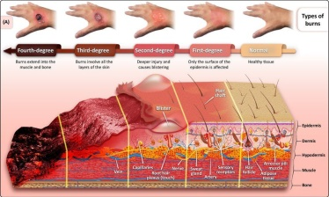

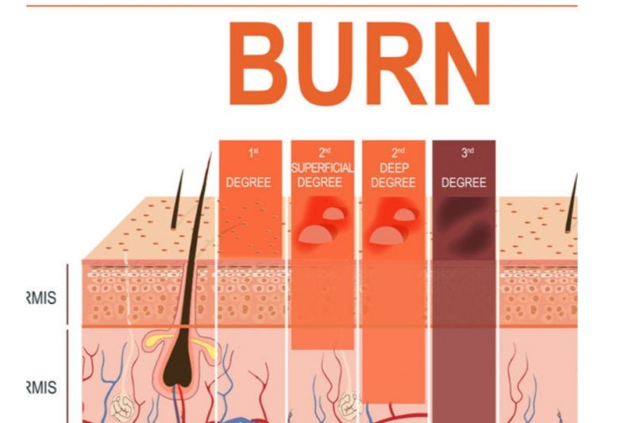
Gambar 2.1 Lapisan yang terkena luka derajat 1

- Luka Derajat II
Menyebabkan kerusakan yang lebih dalam. Terjadi kerusakan epidermis dan dermis. Kulit melepuh, dasarnya tampak merah, atau keputihan dan terisi oleh cairan kental yang jernih. Jika disentuh warnanya berubah menjadi putih dan terasa nyeri.
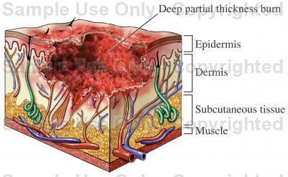
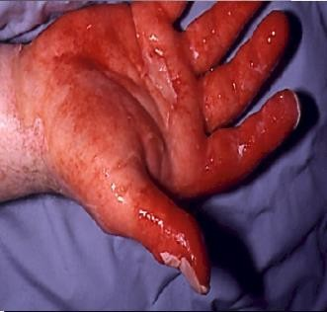
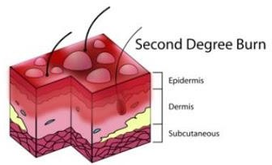
Gambar 2.2 lapisan luka bakar derajat II

- Luka Derajat III
Menyebabkan kerusakan yang paling dalam.Seluruh epidermis dan dermis telah rusak dan telah pula merusak jaringan di bawahnya (lemak atau otot). Permukaannya bisa berwarna putih dan lembut atau berwarna hitam, hangus dan kasar.Kerusakan sel darah merah pada daerah yang terbakar bisa menyebabkan luka bakar berwarna merah terang. Kadang daerah yang terbakar melepuh dan rambut/ bulu ditempat tersebut mudah dicabut dari akarnya.Jika disentuh, tidak timbul rasa nyeri karena ujung saraf pada kulit telah mengalami kerusakan.Jaringan yang terbakar bisa mati. Jika jaringan mengalami kerusakan akibat luka bakar, maka cairan akan merembes dan pembuluh darah dan menyebabkan pembengkakan. Pada luka bakar yang luas, kehilangan sejumlah besar cairan karena perembesan tersebut bisa menyebabkan terjadinya syok. Tekanan darah sangat rendah sehingga darah yang mengalir ke otak sangat sedikit.

Gambar 2.3 Lapisan yang terkena pada luka derajat III
Kedalaman Luka
- Luka bakar derajat I
  - Kerusakan terjadi pada lapisan epidermis
  - Kulit kering, hiperemi berupa eritema
  - Tidak dijumpai bulla
  - Nyeri karena ujung-ujung saraf sensorik teriritasi
  - Penyembuhan terjadi spontan dalam waktu 5-10 hari

- Luka bakar derajat II
Tampak bullae, dasar luka kemerahan (derajat IIA), dasar pucat keputihan (derajat IIB), nyeri hebat terutama pada derajat IIA. Luka bakar derajat II ini dibedakan menjadi 2 (dua), yaitu :
- Derajat IIA dangkal (superficial)
    - Kerusakan mengenai bagian superfisial dari dermis.
    - Organ-organ kulit seperti folikel rambut, kelenjar keringat, kelenjar sebasea masih utuh.
    - Penyembuhan terjadi spontan dalam waktu 10-14 hari.
- Derajat IIB dalam (deep)
- Kerusakan mengenai hampir seluruh bagian dermis.
- Organ-organ kulit seperti folikel rambut, kelenjar keringat, kelenjar sebasea sebagian besar masih utuh.
- Penyembuhan terjadi lebih lama, tergantung epitel yang tersisa. Biasanya penyembuhanterjadi lebih dari sebulan.
- Penyembuhan 3 minggu

- Luka bakar derajat III
  - Kerusakan meliputi seluruh lapisan dermis dan lapisan yang lebih dalam.
  - Organ-organ kulit seperti folikel rambut, kelenjar keringat, kelenjar sebasea mengalami kerusakan\
  - Tidak dijumpai bulae.
  - Kulit yang terbakar berwarna abu-abu dan pucat. Karena kering letaknya lebih rendah dibanding kulit sekitar
  - Terjadi koagulasi protein pada epidermis dan dermis yang dikenal sebagai eskar.
  - Tidak dijumpai rasa nyeri dan hilang sensasi, oleh karena ujung- ujung saraf sensorik mengalami kerusakan / kematian.
  - Penyembuhan terjadi lama karena tidak terjadi proses epitelisasi spontan dari dasar luka.
  - Penyembuhan luka bisa mencapai 30 hari
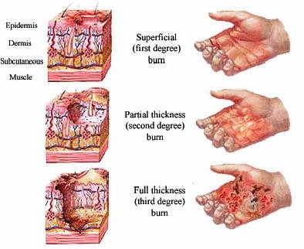
Gambar 2.4 Klasifikasi Luka Bakar Sesuai Kedalaman

- Luas Luka Bakar
Luas luka bakar menurut (American Burn Assosiation, 2018) sebagai berikut ini:
Panduan yang paling umum digunakan untuk memperkirakan derajat luka bakar kedua dan lebih dalam adalah "Aturan Sembilan". Pada orang dewasa, daerah anatomi yang berbeda mewakili sekitar 9% - atau kelipatannya - dari Total Area Permukaan Tubuh (TBSA). Pada bayi atau anak, “Aturan” menyimpang karena luas permukaan kepala anak yang besar dan luas permukaan yang lebih kecil pada ekstremitas bawah. (Diagram luka bakar mempertimbangkan faktor-faktor ini.) Perhatikan bahwa area derajat pertama (luka bakar superfisial tanpa pembentukan lepuh) tidak termasuk dalam penghitungan luka bakar TBSA. Jika hanya sebagian dari area anatomis yang terbakar, hitung persentase TBSA yang terbakar berdasarkan persentase lokasi yang terluka dan bukan nilai keseluruhannya (yaitu, jika lengan dibakar secara melingkar dari tangan ke siku, hanya separuh lengan dibakar dengan total sekitar 4,5%).
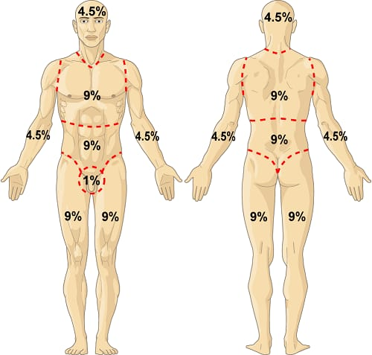
Gambar 2.5 Luas luka bakar pada orang dewasa usia > 14 tahun
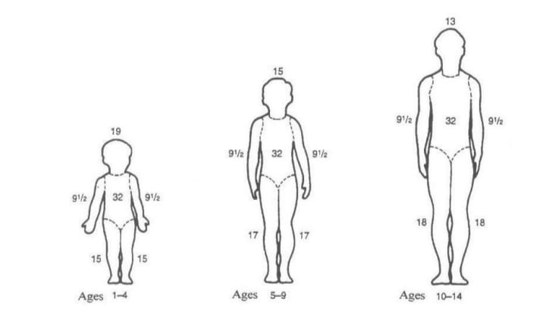
Gambar 2.6 Luas luka bakar pada anak usia 1-14 tahun

Kebutuhan Cairan
Resusitasi cairan adalah proses penggantian cairan tubuh saat pasien dalam kondisi kritis dan kehilangan terlalu banyak cairan, baik dalam bentuk air maupun darah. Prosedur ini dilakukan dengan pemasangan selang infus. Tubuh membutuhkan cairan untuk berfungsi dengan baik.
Dewasa : (Baxter) RL 4cc/kg BB/ % LB/ 24 jam + dextran 500 – 1000 ml(sth 18 jam)
Anak : 2 cc x BB x luas Luka Bakar (%) + kebutuhan faali (RL : Dextran = 17 : 3) Kebutuhan Faali :
Rumus Baxter: 4 ml x kg BB x luas luka bakar
Contoh kasus: seorang laki-laki berusia 24 tahun masuk UG dengan keluhan tersiram air panas. Hasil pengkajian terdapat luka bakar dengan luas 25%. TD 110/70 mmHg, nadi 100 x/m, frekuensi napas 24 x/m. BB 50 dan TB 160 cm.
Maka kebutuhan cairan yang dibutuhkan penderita tersebut dalam 24 jam dengan rumus baxter adalah :
- 4 ml x 50 x 25% = 5000 ml/ 2 = 2.500
Pemberian 8 jam pertama adalah 50% dari total kebutuhan cairan sehingga pada 8 jam pertama diberikan
- 8 jam = 2.500 x 20 (faktor tetes makro) = 50.000 = 104
8 x 60 = 480
sisanya pada 16 jam selanjutnya yakni
- 16 jam = 2.500 x 20 (faktor tetes makro) = 50.000 = 52
- 60 = 960

- Komplikasi
Komplikasi luka bakar menurut (Haikal & Susilo, 2021) :
- Sindrom Kompartemen
Sindrom kompartemen merupakan proses terjadinya pemulihan integritas kapiler, syok luka bakar akan menghilang dan cairan mengalir kembali ke dalam kompartemen vaskuler, volume darah akan meningkat. Karena edema akan bertambah berat pada luka bakar yang melingkar. Tekanan terhadap pembuluh darah kecil dan saraf pada ekstremitas distal menyebabkan obstruksi aliran darah sehingga terjadi iskemia.
- Gagal Respirasi Akut ( Adult Respiratory Distress Syndrome)
- Akibat kegagalan respirasi terjadi jika derajat gangguan ventilasi dan pertukaran gas sudah mengancan jiwa pasien .
- Ileus Paralitik dan Ulkus Curling
Berkurangnya peristaltic usus dan bising usus merupakan tanda-tanda ileus paralitik akibat luka bakar. Distensi lambung dan nausea dapat mengakibat nause.Perdarahan lambung yang terjadi sekunder akibat stress fisiologik yang massif (hipersekresi asam lambung) dapat ditandai oleh darah okulta dalam feces, regurgitasi muntahan atau vomitus yang berdarha, ini merupakan tanda-tanda ulkus curling.
- Syok Sirkulasi
Terjadi akibat kelebihan muatan cairan atau bahkan hipovolemik yang terjadi sekunder akibat resusitasi cairan yang adekuat. Tandanya biasanya pasien menunjukkan mental berubah, perubahan status respirasi, penurunan haluaran urine, perubahan pada tekanan darah, curah janutng, tekanan cena sentral dan peningkatan frekuensi denyut nadi.
- Gagal Ginjal Akut
Haluran urine yang tidak memadai dapat menunjukkan resusiratsi cairan yang tidak adekuat khususnya hemoglobin atau mioglobin terdektis dalam urine.

- Pathway
Panas, Radiasi, Listrik

Luka bakar

Kerusakan jaringan

Epidermis,dermis

Gangguan integritas kulit
Takut bergerak
Kerusakan kapiler
Merangsang saraf periferer

Peregerakan terbatas
Permebilitas terbatas
Nyeri

Cairan merambas ke intestinal
Gangguan mobilitas fisik

Cairan merembes ke intestinal
Cairan merembes ke jaringan subkutan

Vesikulasi
Odema

Penurunan vol.darah
Vesikel pecah

Penurunan curah jantung
Luka terbuka

O2 meningkat
Penguapan berlebihan

Peningkatan metabolisme
Dehidrasi

Ketidakseimbangan nutrisi
Devisit volume cairan

Gambar 2.7 Pathway

- Tinjaun Pustaka Alih Baring
- Definisi Alih Baring
Alih baring adalah suatu kondisi atau keadaan dimana pasien mengalami imobilisasi dan mengharuskan pasien untuk mengambil posisi untuk menjauh dari tirah baring agar tidak menimbulkan luka dekubitus. Pasien yang ditempatkan di tempat tidur untuk jangka waktu yang lama akan mengembangkan luka tekan dan kulit basah. Pasien dengan hemiplegia dan koma biasanya menerima posisi berbaring dengan memiringkan mereka dari terlentang ke miring atau sebaliknya setiap dua jam ke kanan dan setiap dua jam ke kiri (Yenny, 2020).
Perubahan posisi atau alih baring sangat direkomendasikan untuk menghindari pasien dari dampak tekanan yang berlebihan diatas tempat tidur atau kursi dan untuk mencegah oklusi kapiler, iskemik pada jaringan dan pressur ulcer. Alih baring adalah pengaturan posisi yang diberikan untuk mengurangi tekanan dan gaya gesek pada kulit. Dengan menjaga bagian kepala tempat tidur setinggi 30 derajat atau kurang akan menurunkan peluang terjadi decubitus akibat gaya gesek, alih posisi/ atau alih baring/ tidur selang seling dilakukan setiap 2 jam sekali (Fish, 2020).

- Penerapan Posisi Alih Baring
Pasien yang tidak dapat bergerak dengan jelas tidak dapat bergerak bebas dan harus menerima bantuan dari orang lain. Pasien yang mengalami kehilangan gerakan atau kejelasan karena salah satu kerangka tubuh yang lemah. Jika pasien berada di tempat tidur yang memiliki posisi terlentang atau miring, yang dapat menyebabkan dekubitus, posisi berbaring pasien diubah untuk mencegahnya (Rara et al., 2023).
Langkah dalam penerapan posisi alih baring yang pertama pasien harus berbaring telentang dengan kepala, leher, dan punggung lurus sebelum posisi berbaring dapat diterapkan. Bantal diletakkan dengan hati-hati di bawah bahu dan lengan sehingga bahu dapat diangkat dengan lengan terangkat dan diputar ke luar, siku dan pergelangan tangan sedikit ditekuk., yang kedua lengan yang lumpuh memeluk bantal dengan siku lurus, kaki yang lumpuh ditempatkan di depan, kemudian di bawah kaki dan paha disangga oleh bantal dan lutut ditekuk, kaki sehat disilangkan di atas kaki yang lumpuh disangga oleh bantal. Yang kedua miring ke sisi yang sehat. Bahu yang lumpuh harus menghadap ke depan (Erika et al., 2022)
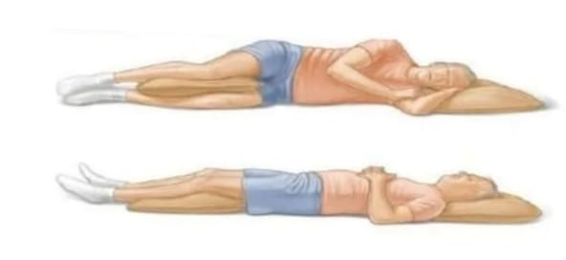
Gambar 2.8 Posisi alih baring
(Rara et al., 2023)

- Tujuan Alih Baring
Tujuan terapi alih baring/Perubahan posisi tidur ini dapat mencegah dekubitus pada bagian tulang yang menonjol yang bertujuan untuk mengurangi penekanan akibat tertahannya klien pada satu posisi tidur tertentu yang dapat mengakibatkan lecet sehingga tidak terjadi ketidakseimbangan beban tubuh pada suatu titik yang dapat menyebabkan terganggunya sirkulasi aliran darah pada daerah yang tertekan tersebut (Adolph, 2021)
Tujuan alih baring menurut (Rara et al., 2023)
- Mencegah nyeri otot
- Mengurangi tekanan
- Mencegah kerusakan pada saraf dan pembuluh darah
- Mencegah kontraktur otot
- Mempertahankan tonus otot dan refleks

- Skala Braden
Skala Braden Q untuk memprediksi luka dekubitus, faktor yang mempengaruhi luka dekubitus dan nilai skala Braden Q :
- Penilaian dalam pengkajian skor Skala Braden Q sebagai berikut :
- Persepsi sensori
- Nilai 1: Keterbatasan penuh, klien tidak ada respon terhadap rangsangan nyeri.
- Nilai 2: Sangat terbatas, klien hanya merespon rangsang nyeri.
- Nilai 3: Keterbatasan ringan, klien hanya dapat menyampaikan respon tidak nyaman untuk merubah posisi yang membatasinya untuk dapat merasakan nyeri atau rasa tidak bnyaman pada salah satu atau kedua ekstremitas.
- Nilai: Tidak ada gangguan, klien dapat merespon panggila dan tidak memiliki penurunan persepsi sensori sehingga dapat menyatakan rasa tidak nyaman.

- Kelembaban
- Nilai 1: Selalu lembab, kulit selalu dalam keadaan lembab oleh keringat, urun dan lainnya, keadaan lembab dapat dilihat pada setiap kali pasien digerakkan atau dibalik
- Nilai 2: Umumnya lembab, karena kulit sering terlihat lembab akan tetapi tidak selalu. Pakaian pasien atau alas tempat tidur haus diganti satu kali setiap dinas.
- Nilai 3: Kadang- kadang lembab, karena sulit kadang – kadang lembab ganti seprai dan baju minimal satu kali sehari.
- Nilai 4: Jarang lembab, karena kulit keadaan kering pakaian atau alas tempat tidur diganti sesuai dengan jadwal rutin penggantian.

- Aktivitas
- Nilai 1: Total ditempat tidut, klien hanya berbarig ditempat tidur.
- Nilai 2: Dapat duduk, kemampuan untuk berjalan sangat terbatas atau sama sekali tidak bias dan tidak mampu menahan beat badan.
- Nilai 3: Berjalan kadang – kadang, pasien hanya berjalan disiang hari saja
- Nilai 4: Sering jaan – jalan, klien sering jalan – jalan keluar.

- Mobilisasi
- Nilai 1: Tidak mampu bergerak sama sekali, klien tidak dapat merubah badan atau ekstremitas.
- Nilai 2: Sangat terbatas, kadang – kadang klien dapat merubah posisi badan atau ekstremitas.
- Nilai 3: Tidak ada masalah, klien bergerak secara mandiri
- Nilai 4: Tanpa keterbatasan, klien dapat meruah posisi badan secara tepat dan sering merubah posisi badan

- Nutrisi
- Nilai 1: Sangat buruk, tidak pernah menghabiskan makanan, jarang menghabiskan makan lebih dari 1/3 porsi yang telah diberikan.
- Nilai 2: Kurang mencukupi, jarang sekali klien menghabiskan makanan dan biasanya menghabiskan ½ porsi makanan yang diberikan
- Nilai 3: Mencukupi, satu hari makan tiga kali sehari dan mengkonsumi lebih dari ½ porsi.
- Nilai 4: Sangat baik, klien mampu menghabiskan makanan yang diberikan, tidak pernah menolak makanan.

- Pergerakan dan pergeseran
  - Nilai 1: Bermasalah, memerlukn bantuan sedang sampai maksimal untuk bergerak.
  - Nilai 2: Potensial bermasalah, bergerak atau memerlukan bantuan minimal.
  - Nilai 3: Keterbatasan ringan, sering merubah posisi badan atau ekstremitas secara mandiri meskipun hanya bergerak ringan.

Alat Ukur Luka Tekan
PARAMETER | TEMUAN |  |  |  | SKOR
Presepsi Sensori | - Tidak merasaka n atau respon terhadap stimulus nyeri, kesadaran menurun | - Gangguan sensoripada bagian ½ permukaan tubuh atau hanya berespon pada stimuli nyeri | - Gangguan sensori pada 1 atau 2 ekstremitas atau berespon pada perintah verbal tapi tidak selalu mampu mengatakan ketidaknyama nan | - Tidak ada gangguan sensori, berespon penuh terhadap perintah verbal
Kelembapan | - Selalu terpapar oleh keringat atau urine basah | - Sangat lembab | - Kadang lembab | - Kukit kering
Aktivitas | - Terbaring ditempat tidur | - Tidak bisa berjalan | - Berjalan dengan atau tanpa bantuan | - Dapat berjalan sekitar ruangan
Mobilitas | - Tidak mampu bergerak | - Tidak dapat merubah posisi secara tepat dan teratur | - Dapat membuat perubahan posisi tubuh atau ekstremitas dengan mandiri | - Dapat merubah posisi tanpa bantuan
Nutrisi | - Tidak dapat menghabis kan 1/3 porsi makanann ya, sedikit minum, puasa atau mendapat infuslebih dari 5 hari | - Jarang mampu menghabiskan ½ porsi makanannta atau intake cairan kurang dari jumlah optimum | - Mampu menghabiskan lebihdari ½ porsi makanannya | - Dapat menghabisk an porsi makanannya , tidak memerlukan suplementas i nutrisi
Gesekan | 1.Tidak mampu mengang kat badannya seniri, atau spastik, kontraktu r atau gelisah | 2. Membutuhkan bantuan minimal mengangkat tubuhnya | 3. Mampu mempertahan kan posisi yang baik di ats tempat tidur atau kurs
Tabel. 2.1 Skala Braden
Keterangan : - Skor 20 – 23 = Risiko rendah
- Skor 15 – 19 = Risiko sedang
- Skor 11 - 14 = Risiko tinggi
- Skor 6 - 10 = Risiko sangat tingg

- Tinjauan Pustaka Dekubitus
- Pengertian Dekubitus
Ulkus dekubitus adalah luka pada kulit atau jaringan lunak yang terbentuk karena tekanan berkepanjangan pada area tubuh tertentu (Zaidi dan Sharma, 2021).
Ulkus dekubitus atau luka tekan merupakan kerusakan kulit dan jaringan lunak akibat tekanan terus-menerus pada area tonjolan tulang. Kejadian ulkus dekubitus banyak ditemukan pada usia lanjut dengan kondisi imobilisasi (Sasqia, 2020).
Dekubitus adalah penurunan mobilisasi, gangguan fungsi neurologi, penurunan persepsi sensorik ataupun penurunan sirkulasi berisiko terjadi dekubitus. Dekubitus merupakan masalah yang sangat serius terutama bagi pasien yang harus dirawat lama di rumah sakit dengan keterbatasan aktifitas Multiple and Life Threatening Medical Complications dapat terjadi akibat dari timbulnya dekubitus selama pasien dirawat dirumah sakit (Alzamani, 2022)

- Etiologi
Perkembangan ulkus dekubitus kompleks dan multifaktorial. Penyebab utamanya yaitu karena hilangnya persepsi sensorik, gangguan kesadaran lokal dan umum, bersama dengan penurunan mobilitas, kondisi tersebut membuat pasien tidak menyadari ketidaknyamanan sehingga tidak mengurangi tekanan yang terjadi. Ulkus dekubitus dapat terjadi karena di sebabkan oleh faktor eksternal (tekanan, gesekan, gaya geser dan kelembapan) dan faktor internal (demam, malnutrisi, anemia, dan disfungsi endotel) (Zaidi dan Sharma, 2021). Adapun beberapa kondisi yang mempengaruhi terbentuknya ulkus dekubitus, diantaranya yaitu :
- Imobilitas: Pada pasien yang tidak bergerak minimal dua jam terbaring di tempat tidur, maka hal tersebut dapat terbentuk dasar dari ulkus dekubitus.
- Disfungsi mekanisme pengaturan saraf: bagian tersebut bertanggung jawab untuk pengaturan aliran darah lokal, apabila terjadi disfungsi maka dapat terbentuk ulkus.
- Tekanan yang berkepanjangan yaitu terjadi tekanan yang lama pada jaringan, dapat menyebabkan oklusi kapiler sehingga tingkat oksigen menjadi rendah di daerah tersebut, jaringan iskemik mulai menumpuk metabolit beracun, kemudian terbentuk ulserasi jaringan dan nekrosis.
- Terdapat kondisi berikut dapat terjadi kecenderungan untuk mengalami ulkus decubitus, yaitu pasien dengan penyakit neurologis, penyakit kardiovaskular, anestesi berkepanjangan, dehidrasi, malnutrisi, hipotensi dan pasien bedah

- Manifestasi Klinis
Menurut (Alzamani, 2022), luka tekan dibagi menjadi empat stadium, yaitu:
- Stadium 1:
- Adanya perubahan dari kulit yang dapat diobservasi. Apabila dibandingkan dengan kulit yang normal, maka akan tampak salah satu tanda sebagai berikut: perubahan temperatur kulit (lebih dingin atau lebih hangat)
- Perubahan konsistensi jaringan (lebih keras atau lunak)
- Perubahan sensasi (gatal atau nyeri)
- Pada orang yang berkulit putih, luka mungkin kelihatan sebagai kemerahan yang menetap. Sedangkan pada yang berkulit gelap, luka akan kelihatan sebagai warna merah yang menetap, biru atau ungu.
- Stadium 2: Hilangnya sebagian lapisan kulit yaitu epidermis atau dermis, atau keduanya. Cirinya adalah lukanya superficial, abrasi, melempuh, atau membentuk lubang yang dangkal.
- Stadium 3: Hilangnya lapisan kulit secara lengkap, meliputi kerusakan atau nekrosis dari jaringn subkutan atau lebih dalam, tapi tidak sampai pada fascia. Luka terlihat seperti lubang yang dalam.
- Stadium 4: Hilangnya lapisan kulit secara lengkap dengan kerusakan yang luas, nekrosis jaringan, kerusakan pada otot, tulang atau tendon. Adanya lubang yang dalam serta saluran sinus juga termasuk dalam stadium IV dari luka tekan

- Patofisiologi
Ulkus dekubitus dapat disebabkan oleh banyak faktor (faktor eksternal dan internal), akan tetapi hampir semua akan menunjukan gejala yaitu terjadinya iskemia dan nekrosis. Ulkus decubitus disebabkan oleh tekanan mekanis yang tidak dapat dihilangkan ke jaringan lunak, paling sering terjadi pada tulang yang menonjol seperti sakrum, iskium, tumit, atau trokanter. Hal ini dapat dilihat pada lokasi ulkus yang sering terbentuk akibat tekanan.

- Perkembangan ulkus dekubitus kompleks dan multifaktorial. Penyebab
- utamanya yaitu karena hilangnya persepsi sensorik, gangguan kesadaran lokal dan
- umum, bersama dengan penurunan mobilitas, kondisi tersebut membuat pasien
- tidak menyadari ketidaknyamanan sehingga tidak mengurangi tekanan yang terjadi.
- Ulkus dekubitus dapat terjadi karena di sebabkan oleh faktor eksternal (tekanan,
- gesekan, gaya geser dan kelembapan) dan faktor internal (demam, malnutrisi, anemia,
- dan disfungsi endotel) (Zaidi dan Sharma, 2021).
- Perkembangan ulkus dekubitus kompleks dan multifaktorial. Penyebab
- utamanya yaitu karena hilangnya persepsi sensorik, gangguan kesadaran lokal dan
- umum, bersama dengan penurunan mobilitas, kondisi tersebut membuat pasien
- tidak menyadari ketidaknyamanan sehingga tidak mengurangi tekanan yang terjadi.
- Ulkus dekubitus dapat terjadi karena di sebabkan oleh faktor eksternal (tekanan,
- gesekan, gaya geser dan kelembapan) dan faktor internal (demam, malnutrisi, anemia,
- dan disfungsi endotel) (Zaidi dan Sharma, 2021).
- Perkembangan ulkus dekubitus kompleks dan multifaktorial. Penyebab
- utamanya yaitu karena hilangnya persepsi sensorik, gangguan kesadaran lokal dan
- umum, bersama dengan penurunan mobilitas, kondisi tersebut membuat pasien
- tidak menyadari ketidaknyamanan sehingga tidak mengurangi tekanan yang terjadi.
- Ulkus dekubitus dapat terjadi karena di sebabkan oleh faktor eksternal (tekanan,
- gesekan, gaya geser dan kelembapan) dan faktor internal (demam, malnutrisi, anemia,
- dan disfungsi endotel) (Zaidi dan Sharma, 2021). Adapun beberapa kondisi yang
- mempengaruhi terbentuknya ulkus dekubitus, diantaranya yaitu
- Konsep Asuhan Keperawatan
Pengkajian adalah tahap awal dan dasar dalam proses keperawatan. Pengkajian merupakan tahap yang paling menentukan bagi tahap berikutnya. Kemampuan mengidentifikasi masalah keperawatan yang terjadi pada tahap ini akan menentukan diagnosis keperawatan (Sarwani, 2022)
- Identitas
Nama, jenis kelamin, usia, status perkawinan, agama, suku bangsa, pekerjaan, dan alamat.
- Riwayat kesehatan
- Keluhan utama
Alasan spesifik untuk kunjungan klien ke klinik atau rumah sakit. Bisa klien dengan luka bakar mengeluh adanya nyeri.
- Riwayat penyakit sekarang
Merupakan pengembangan dari keluhan utama dan data yang menyertai dengan menggunakan pendekatan PQRST.
- Riwayat penyakit dahulu
Biasanya klien dengan luka bakar mengeluh nyeri pada daerah tertentu
- Riwayat penyakit keluarga
Biasanya tidak ada pengaruh penyakit keturunan seperti jantung, DM, dan hipertensi.
- Riwayat Psikososial
- Stressor
Setiap faktor yang menentukan stress atau menggangu keseimbangan.
- Koping mekanisme
Suatu cara bagimana seseorang untuk mengurangi atau menghilangkan stress yang dihadapi.
- Harapan dan pemahaman klien tentang kondisi Kesehatan
- Data spiritual 5) Pada spiritual ini menyangkut masalah keyakinan terhadap tuhan Yang Maha Esa.
- Pola Kehidupan Sehari-hari
- Pola Nutrisi
Dikaji mengenai makanan pokok, frekuensi makanan, makanan yang sukai, nafsu makan, dan diet.
- Pola Eliminasi
Dijaki mengenai pola BAK mengenai frekunesi berkemih, warna, bau, serta keluhan saat BAK. Sedangkan pada pola BAB yang di kaji mengenai frekuensi, konsistensi, warna dan serta keluhan pada BAB. Pada pasien nefrolitiasis biasanya BAK sedikit karena ada sumbatan atau nefrolitiasis dalam perut.
- Pola Istirahat dan tidur
Dikaji pola tidur mengenai waktu tidur, salam tidur, dan kebiasaan sebelum tidur.
- Pola Aktivitas
Dikaji perubahan pola aktivitas. Pada klien dengan nefrolitiasis klien mengalami gangguan aktivitas karena kelemahan fisik.
- Pengkajian fisik
Secara umum dapatkan, sirkulasi adanya peningkatan tekanan darah dan nadi, eliminasi adanya perubahan pola berkemih, dan makan atau cairan adanya distensi dan muntah.

- Diagnosa Keperawatan
Menurut Tim Pokja SDKI DPP PPNI, (2017) diagnosa keperawatan sebagai berikut :
- Neri Akut (D.0077)
- Gangguan Mobilitas fisik (D.0054)
- Gangguan Integritas Kulit (D.0129)

- Rencana Keperawatan
Tabel 2.2 Rencana Keperawatan
Diagnosa Keperawatan | Perencanaan
Diagnosa Keperawatan | Tujuan/Kriteria Hasil | Intervensi Keperawatan
Nyeri Akut | Setelah dilakukan tindakan keperawatan selama 3 x 24 jam maka diharapkan tingkat nyeri menurun dengan kriteria hasil:  - Keluhan nyeri menurun  - Meringis menurun  - Sikap protektif menurun | Manajemen nyeri (1.08238)  Observasi :  - Identifikasi lokasi, karakteristik, durasi, frekuensi, kualitas, intensitas nyeri  - Identifikasi skala nyeri  - Identifikasi faktor yang memperberat dan memperingan nyeri  Terapeutik:  - Berikan teknik nonfarmakologis untuk mengurangi rasa nyeri (relaksasi napas dalam)  - Kontrol lingkungan yang memperberat rasa nyeri (mis. Suhu ruangan, pencahayaan, kebisingan).  Edukasi:  - Jelaskan penyebab,periode dan pemicu nyeri  Kolaborasi:  - Kolaborasi pemberian analgetik
Gangguan Mobilitas Fisik | Setelah dilakukan tindakan keperawatan 3 x 24 jam diharapkan mobilitas fisik meningkat dengan kriteria hasil :  - Rentang gerak sedang  - Kekuatan otot sedang | Dukungan Mobilisasi (I.05173)  Observasi  - Identifikasi adanya nyeri atau keluhan fisik lainnya  - Identifikasi toleransi fisik melakukan pergerakan  Terapeutik  - Fasilitasi aktivitas mobilisasi dengan alat bantu (mainan bola elastis)  - Libatkan keluarga untuk membantu pasien dalam meningkatkan pergerakan  Edukasi  - Jelaskan tujuan dan prosedur Latihan peregerakan  - Anjurkan melakukan Latihan pergerakan
Risiko luka tekan | Setelah dilakukan tindakan keperawatan selama 3 x 24 jam maka diharapkan integritas kulit dan jaringan meningkat dengan kriteria hasil:  - Kerusakan jaringan menurun  - Kerusakan lapisan kulit menurun | Perawatan Integritas Kulit (I.11353)  Observasi  - Periksa luka tekan dengan menggunakan skala braden  Terapeutik  - Ubah posisi dengan hati-hati setiap 2 jam  Edukasi  - Jelaskan tanda-tanda kerusakan kulit  - Ajarkan cara merawat kulit

- Implementasi Keperawatan
Implementasi keperawatan adalah tahap ketika perawat mengaplikasikan rencana asuhan keperawatan dalam bentuk intervensi keperawatan guna memantau klien mencapai tujuan yang telah ditetapkan. (Sarwani, 2022)

- Evaluasi
Evaluasi merupakan kegiatan yang membandingkan antara hasil implementasi dengan kriteria yang telah di tetapkan untuk melihat keberhasilannya. Evaluasi dapat dilaksanan dengan dua cara yaitu formatif dan evaluasi sumatif yaitu menggunkan SOAP. (Sarwani, 2022)

BAB III
TINJAUAN KASUS

Unit : Luka Bakar
Ruang/Kamar : Luka Bakar/Bad 3
Tanggal Masuk RS : 13 November 2024
Jam : 10 : 10
Tanggal Pengkajian : 03 Desember 2024
Waktu Pengkajian : 10 : 05
√

Autoanamnese :
Alloanamnese :
√

- IDENTIFIKASI
- Pasien
Nama : Tn. R
Umur : 22 tahun
Jenis Kelamin : Laki-laki
Status Perkawinan : Belum Menikah
Agama/Suku : Islam /Bugis
Warga Negara : Indonesia
Bahasa Yanga digunakan : Indonesia
Pendidikan : Mahasiswa
Pekerjaan : Belum bekerja
Alamat rumah : Salama
Dx Medik : Full Thickness Electrical Burn Injury TBSA 31,5% Post Skin graft
- Penanggung Jawab
Nama : Ny. H
Umur : 48 tahun
Alamat : Salama
Hubungan dengan pasien : Ibu
- Riwayat Kesehatan
- Keluhan utama : Nyeri luka bakar pada dada dan kedua lengan kakan dan kiri, pasien mengatakan nyerinya datang kapan saja, P : Nyeri datang kapan saja dan memberat saat bergerak, Q : Nyerinya seperti ditusuk-tusuk, R : Nyeri dibagian dada, dan lengan kanan dan kiri, S : Skala nyeri 5 (NRS), T : Hilang timbul selama 15 menit kemudian timbul lagi, luka pada lengan kanan 4%, lengan kiri 9 %, dada 9%, punggung 9%, sulit menggerakaan kedua lengan kanan dan kiri, dan semua aktivitas dibantu keluarga, pasien mengatakan sulit bergerak kanan dan kiri.
- Riwayat kesehatan sekarang : Tn. R masuk di unit luka bakar RSUP Dr.Wahidin Sudirohusodo pada tanggal 13 November 2024, di bawa oleh kedua orang tuanya dengan keluhan nyeri pada pada dada, tangan dan punggung pasien karena terkena listrik. Nyeri yang dirasakan hilang timbul, tampak meringis, memberat saat bergerak, pasien menghindar ketika akan disentuh area yang terluka, pasien mengatakan tidak bisa bergerak kanan dan kiri secara mandiri, pasien mengatakan semua aktivitas dibantu oleh keluarga, pasien tampak tidak bisa bergerak kanan dan kiri secara mandiri, tampak semua aktivitas pasien di bantu oleh keluarganya. Terpasang infus ditangan kiri, setelah dilakukan pemeriksaan fisik didapatkan: TD: 120/80 mmHg, N: 70 x/m, S: 36 ⁰C, P: 20 x/m, Spo2: 97%.
- Riwayat kesehatan lalu : Tidak ada
- Riwayat kesehatan keluarga : keluarga pasien tidak memiliki riwayat penyakit apapun.

- Genogram
Gambar 3.1 Genogram

G1

G2
?
?
?
?
?
?
?
?
?

?
?
G3
?
22
?

Katerangan :
Laki-laki Perempuan
X Meninggal ? Tidak Diketahui
Pasien

G1 : Kakek dan nenek pasien meninggal karena faktor usia
G2 : Ayah dan ibu pasien masih hidup dan sehat, tidak ada memiliki riwayat penyakit apapun.
G3 : Pasien atas nama Tn. R umur 22 tahun dengan diagnosa Full Thickness Electrical Burn Injury.

- PEMERIKSAAN FISIK
- TANDA-TANDA VITAL
- Kesadaran
√
Kualitatif : Composmentis Somnolen
Soporocomatous Koma

Kuantitatif :
Skala Coma Glasgow : - Respon motorik : 6
: - Respon bicara : 5
: - Respon membuka mata : 4
Kesimpulan : 15 composmentis

- Tekanan Darah : 120/80 mmhg
MAP : $\frac{2 ( Diastol).+Sistol }{3}$
= $\frac{2 \left(80\right)+120}{3}= \frac{160+120}{3}=$ 93
Kesimpulan : MAP dalam kategori normal
√

- Suhu : 36 °C, Oral Axillar Temporal

- Pernapasan : Frekuensi 20 x /menit

√
Irama : Reguler Irreguler

√
Jenis : Dada Perut

- Nadi : 105 x/menit

- ANTROPOMETRI
- Berat badan : 60 kg
- Tinggi badan : 170 cm
- IMT (Indeks Masa Tubuh) :
IMT : BB (kg) : Kuadrat TB (M)
= : BB = 60 kg dan TB =170 M 1,70 M
IMT : 60 : ${1,70 }^{2}$ (M)
= : 60 : 2.8900
IMT (Indeks Masa Tubuh) : 20 kg/m
Kesimpulan : IMT dalam batas normal

- PEMERIKSAAN FISIK ( Head to toe )
- Kepala
- Bentuk kepala : Bulat sedikit memanjang
- Kulit kepala : Tampak bersih, tidak ada ketombe
- Rambut : Tampak hitam, rapi dan tidak bercabang
- Mata
- Konjungtiva : Tidak tampak anemis
- Sklera : Tidak tampak ikterik (kuning)
- Kornea : Tidak tampak adanya katarak
- Hidung
- Kebersihan : Tampak bersih, tidak terdapat mucus/lendir
- Cupung hidung : Tidak terdapat pernapasan cuping hidung
- Telinga : Tampak bersih, tidak ada kotoran,pendengaran baik.
- Mulut
- Rongga mulut : Dinding rongga mulut tidak tampak benjolan, tidak ada sariawan
- Gusi :Tampak berwarna merah muda dan tidak ada pembengkakan
- Gigi : Tampak berwarna kuning, terdapat sedikit karang gigi, gigi tampak lengkap
- Mukosa bibir : Bibir tampak kering
- Leher : Tidak ada benjolan di area getah bening, ada bekas luka bakar
- Thorax (Paru-paru)
- Inspeksi : Bentuk dada normal, Ekspansi paru simetris, telihat pengembangan dada kiri dan kanan sejajar, terdapat luka bakar 9% yang terbalut perban.
- Palpasi : Terdapan nyeri tekan
- Perkusi : Tidak dilakukan karena terdapat luka pada area thorax pasien
- Auskultasi : tidak dilakukan karena terdapat luka pada area tersebut
- Jantung
- Inspeksi : Tampak tidak ada pembesaran ictus cordis di ICS 4/5, tampak normal ekspansi dada, tidak cekung, terdapat luka pada dada.
- Palpasi : Teraba tidak ada pembesaran pada ictus cordis , ada nyeri takan
- Perkusi : Tidak dapat dilakukan karena terdapat luka pada dada pasien
- Auskultasi : Tidak dilakukan karena terdapat luka pada dada pasien dan terbalut perban
- Abdomen
- Inspeksi : Perut tampak datar, tampak simetris, perut tampak luka 9% dan tebalut perban
- Palpasi : Terdapat nyeri tekan pada seluruh kuadran kanan dan kiri
- Perkusi : Tidak dapat dilakukan karena terdapat luka di area perut
- Auskultasi : Tidak dilakaukan karena terdapat luka dan terbalut perban
- Ekstrimitas
- Edema : Terdapat edema pada ekstrimitas atas dan bawah
- Capilary refill time : Normal CRT kembali dalam 3 detik
- Turgor kulit : Kulit tampak elastis kembali dalam >1 detik
- Luka : Terdapat luka pada ektrimitas kanan atas 4% dan kiria atas 9%
- Kekuaran otot : EkaA (2) EkiA (1)
EkaB (5) EkiB (5)
- PENGKAJIAN POLA KESEHATAN
- POLA PRESEPSI KESEHATAN – PEMELIHARAAN KESEHATAN
Tabel 3.1 Pengkajian Pola Kesehatan
No | Sebelum Sakit | Selama Sakit
1 | Pasien menejaga kesehatannya dengan beolaraga dan mengonsumsi makanan yang sehat | Pasien selalu mengikuti apa yang di instruksikan oleh peawat dan tidak menolak jika diberikan pelayanan.

- POLA NUTRISI METABOLIK
No | Sebelum Sakit | Selama Sakit
1 | Pasien mengatakan makannya 3 kali sehari nasi dan menghabiskan porsi makanan, pagi-siang, dan malam hari, tidak ada diet khusus. pasien biasa makan nasi, sayur kangkung, ikan kadang makan ubi rebus dan kapurung. | Makan 3x sehari, sarapan buah-buahan, kemudian mengonsumsi nasi, sayur dan lauk, telur satu butir sehari serta susu, pasien hanya dapat menghabiskan stengar porsi dari makanannya.
2 | Keluarga pasien mengatakan minumnya dalam sehari 7-8 gelas | Keluarga mengatakan minumnya air putih. Kurang dari 1 air botol besar ukuran 1500 ml. tepatnya (1300-1350 ml / hari). Ditambah mengkonsumsi susu peptisol 100 cc/100 ml pada malam hari.

- POLA ELEMINASI
No | Sebelum Sakit | Selama Sakit
1 | Pasien mengatakan BAB secara mandiri lancar kadang 2 kali sehari, berwarna kecoklatan dengan konsistensi padat. | Keluarga mengatakan BAB 1 kali sehari, berwarna kecoklatan dengan konsistensi padat, pasien BAB menggunakan popok dan di bantu oleh keluarga.
2 | Pasien mengatakan BAK sering dalam sehari bisa sampai 6-7 kali warna urin kuning tua. | BAK Lancar, warna kuning kecoklatan, Pasien selama sakit terpasang kateter urin dalam sehari volume kencing 1400 cc, tidak ada nyeri saat BAK.

- POLA AKTIVITAS DAN LATIHAN
No | Sebelum Sakit | Selama Sakit
1 | Aktivitas yang biasanya dilakukan setiap hari yaitu kuliah, berolaraga dan kumpul bersama teman-temannya | Aktivitas sehari-hari seperti makan, minum, BAB, dan BAK dibantu oleh keluarga, terbaring dan tidak melakukan aktivitas seperti biasanya sebelum sakit.
2 | Tidak ada kelemahan/kelumpuhan pada anggota gerak. | Tidak bisa menggerakan tubuhnya akibat terdapat luka bakar pada kedua ekstermitas atas, dada dan punggung pasien.

Kemampuan perawatan diri | 0 | 1 | 2 | 3 | 4
Makan/minum |  |  |  |  | √
Mandi |  |  |  |  | √
Toileting |  |  |  |  | √
Berpakain |  |  |  |  | √
Mobilisasi tempat tidur |  |  |  |  | √
Berpindah |  |  |  |  | √
Ambulasi/ROM |  |  |  |  | √
Keterangan :
0 : Mandiri 3 : Dibantu alat dan orang lain
1 : Dengan alat bantu 4 : Tergantung total
- POLA ISTIRAHAT DAN TIDUR
No | Sebelum Sakit | Selama Sakit
1 | Pasien mengatakan jarang tidur siang karena lebih sering dikampus dan berkumpul bersama teman-temannya. Pada malam hari pasien tidur dijam 23:00 WITA dan bangun pukul 07:00 WITA dan bersiap untuk pergi ke kampus, total jam tidur pasien 7 jam. | Pasien mengatakan pola tidur pasien kurang baik. Pasien sering terbangun pada malam hari karena merasa nyeri. Pasien tidur selama 1-2 jam dan terbangun kemudian tidur kembali pada jam yang tidak menentu

- POLA PERSEPSI KOGNITIF
No | Sebelum Sakit | Selama Sakit
1 | Fungsi penglihatan jelas, pendengaran jelas dan jernih , perasaan, pembauan dan kompesasinya terhadap tubuh masih berfungsi dengan baik | Fungsi penglihatan jelas, pendengaran jelas dan jernih , perasaan, pembauan dan kompesasinya terhadap tubuh masih berfungsi dengan baik
2 | Daya ingat masih baik dan masih mengenal keluarganya dan orang disekitarnya. | Daya ingat masih baik dan masih mengenal keluarganya dan orang disekitarnya.

- POLA PRESEPSI DAN KONSEP DIRI
No | Sebelum Sakit | Selama Sakit
1 | Sebelum sakit pasien mempersepsikan dirinya sebagai orang sehat dan sebagai seorang anak serta sebagai mahasiswa dan memiliki hubungan yang baik dengan keluarganya. | - Identitas diri : pasien masih mengenal dirinya sebagai seorang anak yang sudah remaja  - Harga diri : pasien cemas, dengan penyakit yang di alami sekarang  - Peran diri : pasen tidak bisa melakukan perannya sebagai seorang anak dan mahasiswa karena sakit, pasien berbaring di tempat tidur karena sakit.
2 | Tidak ada kecemasan, ketakutan pada diri | Pasien mengatakan gelisa dan cemas, akibat akan penyakitnya.

- POLA PERAN DAN HUBUNGAN
No | Sebelum Sakit | Selama Sakit
1 | Perannya sebagai seorang anak dan memiliki hubungan baik dengan saudara-saudaranya serta masyarakat di tempat tinggalnya. | Perannya sebagai seorang anak dan memiliki hubungan baik dengan saudara-saudaranya serta masyarakat di tempat tinggalnya dan juga dengan petugas kesehatan diruangan.

- POLA REPRODUKSI SEKSUAL
No | Sebelum Sakit | Selama Sakit
1 | Pasien berjenis kelamin laki-laki, belum menikah dan belum memiliki anak. | Pasien berjenis kelamin laki-laki, belum menikah dan belum memiliki anak

- POLA MEKANISME KOPING DAN TOLERANSI TERHADAP STRESS
No | Sebelum Sakit | Selama Sakit
1 | Mampu mengatasi masalah sendiri dan mengalihkan stres dengan berkumpul bersama teman-temannya dan juga orang terdekatnya | Tidak mampu mengatasi masalah dan dibantu oleh keluarganya dalam mengatasi stres yang dialami, ibu dan ayah pasien selalu menenagkan pasien dengan mengelus kepala dan mengajak pasien bercerita.

- POLA SPRITUAL
No | Sebelum Sakit | Selama Sakit
1 | Beragama islam selaku melakuakan sholat 5 waktu. | Beragama islam dan tidak dapat menjalankan sholat karena sakit.

- DATA PENUNJANG
- PEMERIKSAAN LABORATORIUM
Pemeriksaan Laboratorium tanggal : 28/11/2024

Tabel 3.2 Pemeriksaan Laboraturiaum
Pemeriksaan | Hasil | Nilai Normal | Satuan
WBC  RBC  HB  HCT  MCV  MCH  MCHC  PLT  RDW-SD  RDW-CV  PDW  MPV  PCT  Hitung Jenis  Neutrofil  Limfosit  Monosit  Eosinofil  Basofil  LED 1  Kimia Darah  SGOT  SGPT  Fungsi Ginial  Ureum  Kreatinin  Elektrolit Darah  Natrium Darah  Kalium Darah  Klorida Darah  Fungsi Hati  Albumin | 11,0  3,36  9,6  28  84  29  34  308  45,0  15,0  7,1  8,2  0,25  79,3  9,9  9,0  1,4  0,4  31  36  26  10  0,34  127  3,3  107  2,6 | 4,0 – 11,0  4,00 – 6,00  12, 0 – 16,0  37,0 – 48,0  80,0 – 97,0  25,5 -33,5  31,5 – 35,5  150 – 400  37,0 – 54,0  10,0 -15,0  10,0 – 18,0  6,50 – 11,0  0,15 – 0,50  52 – 75  20 – 40  2 – 8  1– 3  0 – 0,10  L < 10 , P < 20  <38  <41  10-50  L < 1,3 ; P < 1,1  136 – 145  3,5 – 5,1  97,0 – 111  3,5 – 5,0 | 10 3/Ul  10 6/Ul  g/dl  %  Fl  pg  g/l  10 3/Ul  Fl  %  Fl  Fl  %  %  %  %  %  %  mm  U/L  U/L  Mg/dl  Mg/dl  Mmol/L  Mmol/L  Mmol/L  gr/dl

- PEMERIKSAAN FOTO RONTEGEN
Tanggal 13/11/2024
- Corokan bronchovaskular kedua paru normal
- Tidak tampak bercak infiltrate dan konsolidasi pada kedua lapangan paru
- Cor : normal debgab CTI 0.40, aorta normal
- Kedua sinus dan diafragma baik
- Jaringan lunak sekitar baik
Kesan : (asimetris, inspirasi kurang)

- TERAPI
Tabel 3.3 Terapi
No | Obat | Dosis | Cara Pemberian | Indikasi
1 | RL | 20 Tpm | Intravena | Sebagai sember elektrolit dan air.
2 | Nacl 0,9% | 500 cc/12 jam | Intravena | Untuk mempertahankan keseimbangan cairan.
3 | Ceftriaxone | 1 gr / 12 jam | Intravena | Untuk mengobati infeksi bakteri.
4 | Ranitidine | 50mg /12 jam | Intravena | Ranitidin adalah obat yang digunakan untuk mengobati gejala atau penyakit yang berkaitan dengan produksi asam lambung berlebih.
5 | Metamozole | 1 gr / 8 jam | Intravena | Metamizole adalah obat yang digunakan untuk meredakan rasa nyeri sedang hingga berat, seperti sakit kepala, migrain, sakit gigi, nyeri setelah operasi, nyeri akibat kanker, serta nyeri otot dan sendi.
6 | Metronidazole | 500 Mg/8 jam | Intravena | Untuk mengobati infeksi bakteri.
7 | Omeprazole | 40 Mg/12 jam | Intravena | Untuk mengatasi asam lambung.
8 | Vip Albumin | 3x2 | Oral | Untuk Pemulihan luka dari ekstrak protein di dalamnya.
9 | Kalbamin | 500ml/24 jam | Intravena | Untuk meningkatkan asupan multivitamin
10 | Dextrose | 500 ml/24 jam | Intravena | Untuk mengatasi hipoglikemik.
11 | Fentanyl | 30 mg/3cc/  Syringe pump | Intravena | Untuk membantu mengurangi nyeri

- ANALISA DATA
Tabel 3.4 Analisa Data
Keluhan | Nilai/Kondisi Normal | Klasifikasi Data/Kebutuhan Dasar yang Mengalami Gangguan
DS  - Pasien mengatakan nyeri luka bakar pada bagian dada, punggung dan lengan kanan kiri.  - Pasien mengatakan sulit tidur, sering terbangun pada malam hari  - Pasien mengatakan sulit menggerakan ekstremitaas atas kedua sisi  - Pasien mengatakan tidaka bisa bergerak kanan dan kiri secara mandiri  - Pasien mengatakan semua aktivitas dibantu oleh keluarga  DO :  - TTV :  TD : 120/80 mmhg,  N : 105x /menit  P : 20x /menit  S : 36 ˚C  SPO2 : 98%  - Tampak meringis  P : Nyeri datang kapan saja dan memberat saat bergerak  Q : Nyerinya seperti ditusuk-tusuk  R : Nyeri dibagian dada, punggung lengan kanan dan kiri  S : Skala nyeri 5 (NRS)  T : Hilang timbul  - Pasien menghindar ketika akan di sentuh area yang terluka  - Tampak berteriak ketika nyri  - Sulit tidur  - Tampak luka bakar pada dada, punggung dan kedua lengan  - Tampak terdiam di brankar pasien karena tidak bisa bergerak/pasien bedrest total  - Tampak tidak bisa miring kiri kanan secara mandiri  - Tampak lemas  - Tampak gelisah  - Rentang gerak (ROM menurun) pada kedua sisi ekstermitas atas  - Kekuatan otot menurun, kanan atas 2 kiri atas 1  - HB : 9,6 g/dl, Limfosit : 9,9 % , Albumin : 2,6 gr/dl  - Terpasang infus dengan cairan RL,Nacl, dextrose 5%, dan kalbamin  - Terpasang kateter urin karena pasien tidak bisa BAK secara mandiri ke WC/KM  - Skor pengukuran tindakan alih baring menggunakan skala braden yaitu 10(resiko sangat tinggi) | Tidak nyeri dan tidak ada luka bakar  Tidak sulit bergerak pada kedua ekstermitas  Semua aktivitas tidak dibantu oleh keluarga  Tidak meringis  Tidak ada luka bakar  Tidak lemas  Kekuatan otot kanan 5, kiri 5  HB : 4,00-6,00 g/dl, Limfosit : 20-40 %  Albumin : 3,5-5,0 gr/dl | Nyeri dan kenyamanan  Aktivitas dan latihan

- KLASIFIKASI DATA
Tabel 3.5 Klasifikasi Daata
Data | WOC | Masalah
DS :  - Pasien mengatakan nyeri pada luka bakar pada bagian dada, punggung dan tangan kanan dan kiri  - Pasien mengatakan nyeri datang kapan saja  - Paisien mengatakan sulit tidur, sering terbangaun karena nyeri.  DO :  - TTV :  TD : 120/80 mmhg, N : 105x/ menit  P : 20x/menit, S : 36 ˚C, SPO2 : 98 %  - Sulit tidur  - Tampak meringis  P : nyeri datang kapan saja dan memberat saat bergerak  Q : nyeri seperti ditusuk-tusuk  R : nyeri di bagian dada, punggung, dan lengan kanan dan kiri  S : skala nyeri 5 (NRS)  T : Hilang timbul selama 15 kemudian timbul lagi  - Tampak gelisa  - Pasien menghindar ketika akan disentuh area yang terluka  - Frekuensi nadi meningkat 105x/mnt | Panas, Radiasi, Listrik  Luka bakar  Kerusakan jaringan  Epidermis dan dermis  Merangsang araf periferer  Nyeri akut | Nyeri Akut
DS :  - Pasien mengatakan sulit menggerakan ektermitas atas kiri dan kanan  - Pasien mengatakan sulit bergerak kanan dan kiri secara mandiri  - Pasien mengatakan semua aktivitas dibantu oleh keluarga  DO :  - Kekuatan otot menurun kanan atas 2 dan kiri atas 1  - Rentang gerak (ROM) menurun pada kedua ektermitas atas  - Tampak tidak bisa miring kanan kiri secara mandiri  - Tampak terdiam di brankar pasien karena tidak bisa bergerak/pasien bedrest tottal. | Panas, Radiasi, Listrik  Luka bakar  Kerusakan jaringan  Epidermis dan dermis  takut bergerak  Pergerakan terbatas  Gangguan mobilitas fisik | Gangguan Mobilitas Fisik
Resiko Luka Tekan d.d skor skala Braden < 18 (dewasa) dan punurunan mobilisasi | Kerusakan jaringan  Epidermis dan dermis  takut bergerak  Pergerakan terbatas  Imobilitas  Resiko luka tekan | Resiko Luka Tekan

- DIAGNOSA KEPERAWATAN

Tabel 3.6 Diagnosa Keperawatan
No | Diagnosa Keperawatan yang Kemungkinan Diangkat
Nyeri Akut
Hipovolomia
Mobilitas Fisisk
Gangguan Integritas Kulit
Resiko infeksi
No | Diagnosa Keperawatan yang akan Ditegakkan (Prioritas)
1 | Nyeri akut b. d agen pencedera kimiawi (luka bakar) d. d pasien mengatakan nyeri pada luka bakar pada bagian dada, punggung, dan lengan kiri dan kanan, P : nyeri datang kapan saja dan memberat saat bergerak, Q : nyeri seperti ditusuk-tusuk, R : nyeri di bagian dada, punggung dan lengan kanan dan kiri, S : skala nyeri 5(NRS), T : hilang timbul selama 15 menit kemudian timbul lagi, sulit tidur sering terbangun pada malam hari tampak meringis, gelisah, pasien menghindar ketika akan disentuh pada area yang terluka, frekuensi nadi meningkat 105x/menit
2 | Gangguan mobilitas fisik b.d penurunan kekuatan otot d.d asien mengatakan sulit menggerakkan ektermitas atas kiri dan kanan, pasien mengatakan semua aktivitas dibantu oleh keluarga, sulit bergerak kanan dan kiri, kekuatan otot menurun kanan (2) kiri (1), rentang gerak (ROM) menurun, tampak tidak bisa miring kanan dan kiri, tampak terdiam di tempat tidur karena tidak bisa bergerak/bedrest total
3 | Resiko Luka Tekan d.d skor skala Braden 15(resiko sedang) dan punurunan mobilisasi

- DIAGNOSA KEPERAWATAN (sesuai prioritas masalah) ” berdasarkan SDKI”

No | Diagnosa | Tgl Ditemukan | Tgl Teratasi
1 | Nyeri akut b. d agen pencedera kimiawi (luka bakar) d. d pasien mengatakan nyeri pada luka bakar pada bagian dada, punggung, dan lengan kiri dan kanan, P : nyeri datang kapan saja dan memberat saat bergerak, Q : nyeri seperti ditusuk-tusuk, R : nyeri di bagian dada, punggung dan lengan kanan dan kiri, S : skala nyeri 5(NRS), T : hilang timbul selama 15 menit kemudian timbul lagi, sulit tidur sering terbangun pada malam hari tampak meringis, gelisah, pasien menghindar ketika akan disentuh pada area yang terluka, frekuensi nadi meningkat 105x/menit | Rabu, 04/12/2024 | Masih dalam proses pemberian terapi lanjutan dan penyembuhan
2 | Gangguan mobilitas fisik b.d penurunan kekuatan otot d.d asien mengatakan sulit menggerakkan ektermitas atas kiri dan kanan, pasien mengatakan semua aktivitas dibantu oleh keluarga, sulit bergerak kanan dan kiri, kekuatan otot menurun ekstermitas kanan atas(2) ekstermitas kiri atas (1), rentang gerak (ROM) menurun, tampak tidak bisa miring kanan dan kiri, tampak terdiam di tempat tidur karena tidak bisa bergerak/bedrest total | Rabu, 04/12/2024 | Masih dalam proses pemberian terapi lanjutan dan penyembuhan
3 | Resiko Luka Tekan d.d skor skala Braden 15 (risiko sedang) dan punurunan mobilisasi. | Rabu, 04/12/2024 | Masih dalam proses perawatan

FORMAT PENGKAJIAN SAKALA BRADEN
PARAMETER | TEMUAN |  |  |  | SKOR
Presepsi Sensori | 1.Tidak merasakan atau respon terhadap stimulus nyeri, kesadaran menurun | - Gangguan sensoripada bagian ½ permukaan tubuh atau hanya berespon pada stimuli nyeri | - Gangguan sensori pada ½ ekstremitas atau berespon pada perintah verbal tapi tidak selalu mampu mengatakan ketidaknyama nan | - Tidak ada gangguan sensori, berespon penuh terhadap perintah verbal | 4
Kelembapan | - Selalu terpapar oleh keringat atau urine basah | - Sangat lembab | - Kadang lembab | - Kukit kering | 4
Aktivitas | - Terbaring ditempat tidur | - Tidak bisa berjalan | - Berjalan dengan atau tanpa bantuan | - Dapat berjalan sekitar ruangan | 1
Mobilitas | - Tidak mampu bergerak | - Tidak dapat merubah posisi secara tepat dan teratur | - Dapat membuat perubahan posisi tubuh atau ekstremitas dengan mandiri | - Dapat merubah posisi tanpa bantuan | 1
Nutrisi | - Tidak dapat menghabis kan 1/3 porsi makanann ya, sedikit minum, puasa atau mendapat infuslebih dari 5 hari | - Jarang mampu menghabiskan ½ porsi makanannta atau intake cairan kurang dari jumlah optimum | - Mampu menghabiskan lebihdari ½ porsi makanannya | - Dapat menghabisk an porsi makanannya, tidak memerlukan suplementas i nutrisi | 3
Gesekan | 1.Tidak mampu mengang kat badannya seniri, atau spastik, kontraktu r atau gelisah | 2. Membutuhkan bantuan minimal mengangkat tubuhnya | 3.Mampu mempertahan kan posisi yang baik di ats tempat tidur atau kurs |  | 2
Tabel. 2.1 Skala Braden
Keterangan : - Skor 20 – 23 = Risiko rendah
- Skor 15 – 19 = Risiko sedang
- Skor 11 - 14 = Risiko tinggi
- Skor 6 - 10 = Risiko sangat tingg

- INTERVENSI KEPERAWATAN ”Berdasarkan SIKI”

Tabel 3.7 Intervensi Keperawatan
Diagnosa Keperawatan | Perencanaan
Diagnosa Keperawatan | Tujuan/Kriteria Hasil | Intervensi Keperawatan
Nyeri akut b. d agen pencedera kimiawi (luka bakar) d. d pasien mengatakan nyeri pada luka bakar pada bagian dada, punggung, dan lengan kiri dan kanan, P : nyeri datang kapan saja dan memberat saat bergerak, Q : nyeri seperti ditusuk-tusuk, R : nyeri di bagian dada, punggung dan lengan kanan dan kiri, S : skala nyeri 5(NRS), T : hilang timbul selama 15 menit kemudian timbul lagi, sulit tidur sering terbangun pada malam hari tampak meringis, gelisah, pasien menghindar ketika akan disentuh pada area yang terluka, frekuensi nadi meningkat 105x/menit | Setelah dilakukan tindakan keperawatan selama 3 x 24 jam maka diharapkan tingkat nyeri menurun dengan kriteria hasil:  - Keluhan nyeri menurun  - Meringis menurun  - Sikap protektif menurun  - Bersikap protektif menurun  - Susah tidur menurun  - Frekuensi nadi membaik (60-100x/mnt) | Manajemen nyeri (1.08238)  Observasi :  - Identifikasi lokasi, karakteristik, durasi, frekuensi, kualitas, intensitas nyeri  - Identifikasi skala nyeri  - Identifikasi faktor yang memperberat dan memperingan nyeri  Terapeutik:  - Berikan teknik nonfarmakologis untuk mengurangi rasa nyeri (relaksasi napas dalam)  - Kontrol lingkungan yang memperberat rasa nyeri (mis. Suhu ruangan, pencahayaan, kebisingan).  Edukasi:  - Jelaskan penyebab,periode dan pemicu nyeri  Kolaborasi:  - Kolaborasi pemberian analgetik (Metamizole 1 gr/IV, Fentanyl 30 mg/3 cc/jam/syringe pump).
Gangguan mobilitas fisik b.d penurunan kekuatan otot d.d asien mengatakan sulit menggerakkan ektermitas atas kiri dan kanan, pasien mengatakan semua aktivitas dibantu oleh keluarga, sulit bergerak kanan dan kiri, kekuatan otot menurun kanan (2) kiri (1), rentang gerak (ROM) menurun, tampak tidak bisa miring kanan dan kiri, tampak terdiam di tempat tidur karena tidak bisa bergerak/bedrest total | Setelah dilakukan tindakan keperawatan 3 x 24 jam diharapkan mobilitas fisik meningkat dengan kriteria hasil :  - Pergerakan ektermitas mrningkat  - Kekuatan otot meningkat  - Rentang Gerak (ROM) meningkat | Dukungan Mobilisasi (I.05173)  Observasi  - Identifikasi adanya nyeri atau keluhan fisik lainnya  - Identifikasi toleransi fisik melakukan pergerakan  Terapeutik  - Fasilitasi melakukan mobilisasi fisik  - Libatkan keluarga untuk membantu pasien dalam meningkatkan pergerakan  Edukasi  - Jelaskan tujuan dan prosedur Latihan peregerakan  - Anjurkan melakukan Latihan pergerakan
Resiko Luka Tekan d.d skor skala Braden 15 (risiko sedang) dan punurunan mobilisasi | Setelah dilakukan tindakan keperawatan selama 3 x 24 jam maka diharapkan integritas kulit dan jaringan meningkat dengan kriteria hasil:  - Kerusakan jaringan menurun  - Kerusakan lapisan kulit menurun | Pencegahan luka tekan (I.1453)  Observasi  - Periksa luka tekan dengan menggunakan skala (mis: skala Noton, skala Braden)  Terapeutik  - Ubah posisi dengan hati-hati setiap 2 jam  Edukasi  - Jelaskan tanda-tanda kerusakan kulit  - Ajarkan cara merawat kulit

- IMPLEMENTASI
Nama/Umur : Tn. R / 22 tahun
Ruang/Unit : Unit Luka Bakar
Hari ke : 1

Tabel 3.8 Implementasi
Tgl | DK | Jam | Implementasi | Evaluasi
Rabu, 04/12/2024  Hari ke 1 | 1 | 10:00  10:05  10:10  10:15  10:20  10:25  11:00 | - Mengidentifikasi lokasi, karakteristik,durasi ,frekuensi,kualitas ,intensitas nyeri  Hasil : Nyeri pada dada, punggung, lengan kanan dan kiri, nyeri datang kapan saja dan memberat saat bergerak, Nyerinya seperti ditusuk-tusuk, nyerinya hilang timbul selama 15 menit kemudian timbul lagi  - Mengidentifikasi skala nyeri  Hasil: Skala nyeri 4  - Mengidentifikasi faktor yang memperberat dan memperingan nyeri  Hasil: - faktor yang memperberat:pada saat bergeser dan banyak bergerak  - Faktor memperingan nyeri:pemberian teknik nonfarmakologi dan pemberian obat  - Memberikan teknik nonfarmakologi untuk mengurangi rasa nyeri (relaksasi napas dalam)  - Mengontrol lingkungan yang memperberat rasa nyeri (mis.suhu ruangan, pencahayaan, kebisingan)  - Menjelaskan penyebab, periode dan pemicu nyeri  - Penatalaksanaan pemberian analgetik (metamizole 1 gr/IV, Fentanyl 30 mg/3 cc/jam/syringe pump) | S : Pasien mengatakan nyeri pada luka bakar yang dirasakan hilang timbul skla nyeir 5 NRS.  - Pasien mengatakan masih sering terbangun pada mlm hari  O :  - Pasien masih terlihat meringis  - Frekunsi nadi menurun 90x/mnt  - Pasien masih tampak menghindar Ketika akan disentuh area lukanya  - Pasien masih sulit tidur  - Pemeriksaan TTV:  TD:125/85 mmHg  N : 90 x/m  P : 20 x/m  S : 36,5 ˚c  - Skala nyeri 3  A : Nyeri Akut  P : Tingkat nyeri menurun dengan kriteria hasil:  - Keluhan nyeri menurun  - Meringis menurun  - Sikap protektif menurun  Lanjutkan Intervensi :  - Identifikasi lokasi, karakteristik,durasi, frekuensi, kualitas, intensitas nyeri  - Identifikasi skala nyeri  - Berikan teknik nonfarmakologis untuk mengurangi rasa nyeri (relaksasi napas dalam)  - Kontrol lingkungan yang memperberat rasa nyeri (mis. Suhu ruangan, pencahayaan, kebisingan).  - Kolaborasi pemberian analgetik,jika perlu.
Rabu, 04/12/2024 | 2 | 11:00  12:05  12:10  12:15  12:20  12:25 | - Mengidentifikasi adanya nyeri atau keluhan fisik lainnya  Hasil: Pasien mengatakan sulit menggerakan ekstremitaas atas kedua sisi  - Mengidentifikasi toleransi fisik melakukan pergerakan  Hasil : Pasien tidak dapat melakukan keseluruhan aktivitas fisik, selama di RS selalu dibantu oleh keluarga pasien  - Memfasilitasi melakukan mobilisasi fisik  - melibatkan keluarga untuk membantu pasien dalam meningkatkan pergerakan  - Menjelaskan tujuan prosedur Latihan pergerakan  - Menganjurkan melakukan mobilisasi dini | S : Pasien masih sulit menggerakan pergelangan tangan di kanan dan kiri  O : Kekuatan otot ekstremitas atas kiri 1  Kanan atas 2  - Gerakan masih terbatas  A : Gangguan mobilitas fisik  P : Mobilitas fisik meningkat dengan kriteria hasil:  - Rentang gerak sedang  - Kekuatan otot sedang  Lanjutkan intervensi  - Identifikasi adanya nyeri atau keluhan fisik lainnya  - Identifikasi toleransi fisik melakukan pergerakan  - Fasilitasi aktivitas mobilisasi dengan alat bantu (mainan bola elastis)  - Libatkan keluarga untuk membantu pasien dalam meningkatkan pergerakan  - Anjurkan melakukan Latihan pergerakan
Rabu, 04/12/2024 | 3 | 09.00  09:05  09 : 10 | Pencegahan luka tekan (I.1453)  - Memeriksa luka tekan menggunakan skla braden  Hasil : skor skala braden 13 (resiko tinggi)  - Mengubah posisi dengan hati-hati tiap 2 jam  Hasil : mengubah posisi miring kanan miring kiri tiap 2 jam  - Menjelaskan tanda-tanda kerusakan kulit | S : keluarga pasien mengatakan tidak ada kemerahan pada kulit pasien  O : Pasien masih tampak berbaring ditempat tidur  - Skor skala braden 13 (risiko tinggi)  - Kerusakan lapisan kulit belum menurun  A : Resiko luka tekan  P : masalah belum teratasi  Lanjutkan intervensi  - Periksa luka tekan menggunakanskla braden  - Ubah posisi dengan hati-hati setiap 2 jam  - Jelaskan tanda-tanda kerusakan pada kulit

- IMPLEMENTASI
Nama/Umur : Tn. R / 22 tahun
Ruang/Unit : Unit Luka Bakar
Hari ke : 2

Tgl | DK | Jam | Implementasi | Evaluasi
Kamis,  05/12/2024  Hari ke 2 | 1 | 10:10  10:15  10:20  10:25  10:30  10:35  11:40 | - Mengidentifikasi lokasi, karakteristik,durasi ,frekuensi,kualitas ,intensitas nyeri  Hasil : Nyeri pada dada, punggung, lengan kanan dan kiri, nyeri datang kapan saja dan memberat saat bergerak, Nyerinya seperti ditusuk-tusuk, nyerinya hilang timbul selama 15 menit kemudian timbul lagi  - Mengidentifikasi skala nyeri  Hasil: Skala nyeri 4  - Mengidentifikasi faktor yang memperberat dan memperingan nyeri  Hasil: - faktor yang memperberat:pada saat bergeser dan banyak bergerak  - Faktor memperingan nyeri:pemberian teknik nonfarmakologi dan pemberian obat  - Memberikan teknik nonfarmakologi untuk mengurangi rasa nyeri (relaksasi napas dalam)  - Mengontrol lingkungan yang memperberat rasa nyeri (mis.suhu ruangan, pencahayaan, kebisingan)  - Menjelaskan penyebab, periode dan pemicu nyeri  - Mengkalaborasi pemberian analgetik (metamizole 1 gr/IV, Fentanyl 30 mg/3 cc/jam/syringe pump) | S : Pasien mengatakan nyeri pada luka bakar yang dirasakan hilang timbul skal nyeri 4 NRS.  O :  - Pasien masih terlihat meringis pada saat-saat tertentu  - Frekuensi nadi menurun 89x/mnt  - Pasien masih tampak menghindar Ketika akan disentuh area lukanya  - Sulit tidur menurun  - Pemeriksaan TTV:  TD:127/90 mmHg  N : 89 x/m  P : 20 x/m  S : 36,5 ˚c  A : Nyeri Akut  P : Tingkat nyeri menurun dengan kriteria hasil:  - Keluhan nyeri menurun  - Meringis menurun  - Sikap protektif menurun  Lanjutkan Intervensi :  - Identifikasi lokasi, karakteristik,durasi, frekuensi, kualitas, intensitas nyeri  - Identifikasi skala nyeri  - Berikan teknik nonfarmakologis untuk mengurangi rasa nyeri (relaksasi napas dalam)  - Kontrol lingkungan yang memperberat rasa nyeri (mis. Suhu ruangan, pencahayaan, kebisingan).  - Kolaborasi pemberian analgetik,jika perlu.
Kamis, 05/12/2024 | 2 | 11:05  11:15  11:20  11:25  11:30  11:35 | - Mengidentifikasi adanya nyeri atau keluhan fisik lainnya  Hasil: Pasien mengatakan sulit menggerakan ekstremitaas atas kedua sisi  - Mengidentifikasi toleransi fisik melakukan pergerakan  Hasil : Pasien tidak dapat melakukan keseluruhan aktivitas fisik, selama di RS selalu dibantu oleh keluarga pasien  - Memfasilitasi melakukan mobilisasi  - Melibatkan keluarga untuk membantu pasien dalam meningkatkan pergerakan  - Menjelaskan tujuan prosedur Latihan pergerakan  - Menganjurkan melakukan mobilisasi dini | S : Pasien sudah dapat menggerakan pergelangan tangan di bagian kiri  O : Kekuatan otot ekstremitas kiri atas 2  Kanan atas 2  - Gerakan terbatas sedang  A : Gangguan mobilitas fisik  P : Mobilitas fisik meningkat dengan kriteria hasil:  - Rentang erak sedang  - Kekuatan otot sedang  Lanjutkan intervensi  - Identifikasi adanya nyeri atau keluhan fisik lainnya  - Identifikasi toleransi fisik melakukan pergerakan  - Fasilitasi aktivitas mobilisasi dengan alat bantu (mainan bola elastis)  - Libatkan keluarga untuk membantu pasien dalam meningkatkan pergerakan  - Anjurkan melakukan Latihan pergerakan
Kamis, 05/12/2024 | 3 | 09.00  09:05  09 : 10 | Pencegahan luka tekan (I.1453)  - Memeriksa luka tekan menggunakan skla braden  Hasil : skor skala braden 13 (risiko tinggi)  - Mengubah posisi dengan hati-hati tiap 2 jam  Hasil : mengubah posisi miring kanan miring kiri tiap 2 jam  - Menjelaskan tanda-tanda kerusakan kulit  Hasil : keluarga paham dan tau tentang tanda-tanda kerusakan kulit, yaitu kulit lembab sekali dan warna kulit kemerahan dalam aktu beberapa menit | S : Keluarga pasien mengatakan tidak ada tanda-tanda kemerahan  O :  - Klien tampak berbaring ditempat tidur  - Skor skala braden 12 (resiko tinggi)  - Kerusakan lapisan kulit sedang  A : Risiko luka tekan  P : Resiko lika tekan cukup menurun  Lanjutkan intervensi  - Periksa luka tekan menggunakanskla braden  - Ubah posisi dengan hati-hati setiap 2 jam  - Jelaskan tanda-tanda kerusakan pada kulit

- IMPLEMENTASI

Nama/Umur : Tn. R / 22 tahun
Ruang/Unit : Unit Luka Bakar
Hari ke : 3
Tgl | DK | Jam | Implementasi | Evaluasi
Jumat,  06/12/2024  Hari ke 3 | 1 | 15:10  15:15  15:20  15:25  15:30  15:35  20:40 | - Mengidentifikasi lokasi, karakteristik,durasi ,frekuensi,kualitas ,intensitas nyeri  Hasil : Nyeri pada dada, punggung, lengan kanan dan kiri, nyeri datang kapan saja dan memberat saat bergerak, Nyerinya seperti ditusuk-tusuk, nyerinya hilang timbul selama 15 menit kemudian timbul lagi.  - Mengidentifikasi skala nyeri  Hasil: Skala nyeri 4  - Mengidentifikasi faktor yang memperberat dan memperingan nyeri  Hasil: - faktor yang memperberat:pada saat bergeser dan banyak bergerak  - Faktor memperingan nyeri:pemberian teknik nonfarmakologi dan pemberian obat  - Memberikan teknik nonfarmakologi untuk mengurangi rasa nyeri (relaksasi napas dalam)  - Mengontrol lingkungan yang memperberat rasa nyeri (mis.suhu ruangan, pencahayaan, kebisingan)  - Menjelaskan penyebab, periode dan pemicu nyeri  - Menatalaksanaan pemberian analgetik (metamizole 1 gr/IV, Fentanyl 30 mg/3 cc/jam/syringe pump) | S : Pasien mengatakan nyeri pada luka bakar yang dirasakan hilang timbul skala nyeri 4 NRS.  O :  - Pasien masih terlihat meringis  - Sulit tidur menurun  - Frekuensi nadi menurun 85x/mnt  - Pasien tampak menghindar Ketika akan disentuh pada area lukanya  - Pemeriksaan TTV:  TD:120/85 mmHg  N : 85 x/m  P : 20 x/m  S : 36,5 ˚c  A : Nyeri Akut  P : Tingkat nyeri menurun dengan kriteria hasil:  - Keluhan nyeri menurun  - Meringis menurun  - Sikap protektif menurun  Lanjutkan Intervensi :  - Identifikasi lokasi, karakteristik,durasi, frekuensi, kualitas, intensitas nyeri  - Identifikasi skala nyeri  - Berikan teknik nonfarmakologis untuk mengurangi rasa nyeri (relaksasi napas dalam)  - Kontrol lingkungan yang memperberat rasa nyeri (mis. Suhu ruangan, pencahayaan, kebisingan).  - Kolaborasi pemberian analgetik,jika perlu.
Jumat, 06/12/2024 | 2 | 16:05  16:15  16:20  16:25  16:30  16:35 | - Mengidentifikasi adanya nyeri atau keluhan fisik lainnya  Hasil: Pasien mengatakan sulit menggerakan ekstremitaas atas kedua sisi  - Mengidentifikasi toleransi fisik melakukan pergerakan  Hasil : Pasien tidak dapat melakukan keseluruhan aktivitas fisik, selama di RS selalu dibantu oleh keluarga pasien  - Memfasilitasi melakukan mobilisasi  Hasil: Melakukan mobilisasi alih baring/ mika miki  - Melibatkan keluarga untuk membantu pasien dalam meningkatkan pergerakan  - Menjelaskan tujuan prosedur Latihan pergerakan  - Menganjurkan melakukan mobilisasi dini | S : Pasien masih sulit menggerakan pergelangan tangan di bagian kiri  O : Kekuatan otot ekstremitas kiri atas 2  Kanan atas 2  - Gerakan masih terbatas  A : Gangguan mobilitas fisik  P : Mobilitas fisik meningkat dengan kriteria hasil:  - Rentang gerak sedang  - Kekuatan otot sedang  Lanjutkan intervensi  - Identifikasi adanya nyeri atau keluhan fisik lainnya  - Identifikasi toleransi fisik melakukan pergerakan  - Fasilitasi aktivitas mobilisasi dengan alat bantu (mainan bola elastis)  - Libatkan keluarga untuk membantu pasien dalam meningkatkan pergerakan  - Anjurkan melakukan Latihan pergerakan
Jumat, 06/12/2024  Hari ke 1 | 3 | 09.00  09:05  09 : 10 | Pencegahan luka tekan (I.1453)  - Periksa luka tekan menggunakan skla braden  Hasil : skor skala braden 15 (resiko sedang)  - Ubah posisi dengan hati-hati tiap 2 jam  Hasil : mengubah posisi miring kanan miring kiri tiap 2 jam  - Jelaskan tanda-tanda kerusakan kulit  Hasil : keluarga paham dan tau tentang tanda-tanda kerusakan kulit, yaitu kulit lembab sekali dan warna kulit kemerahan dalam aktu beberapa menit | S : keluarga pasien mengatakan tidak ada tanda-tanda kemerahan  O :  - Klien tampak berbaring ditempat tidur saja  - Skor skala braden 15 (resiko sedang)  - Keruskan lapisan kulit menurun  A : Risiko luka tekan  P : Resiko luka tekan cukup menurun, dengan kriteria hasil:  - Tekanan dan gesekan cukup menurun  Lanjutkan intervensi  - Periksa luka tekan menggunakanskla braden  - Ubah posisi dengan hati-hati setiap 2 jam  - Jelaskan tanda-tanda kerusakan pada kulit

BAB IV
ANALISIS SITUASI

- ANALISA LAHAN PRAKTEK
- Sejarah
- Sejarah berdirinya RSWS dimulai pada tahun 1947 saat didirikannya sebuah rumah sakit dengan meminjam dua bangsal RS Jiwa yang telah berdiri sejak tahun 1942 sebagai bangsal bedah dan penyakit. Rumah sakit tersebut merupakan cikal bakal berdirinya Rumah Sakit Umum Dadi yang berdiri resmi pada tahun 1957 sebagai Rumah Sakit Pemerintah Daerah Tingkat I Sulawesi Selatan klasifikasi B dengan kapasitas 500 tempat tidur, berlokasi di Jl. Lanto Dg. Pasewang Makassar. Karena keterbatasan lahan untuk pengembangan, pada tahun 1993 RSU Dadi dipindahkan ke Jalan Perintis Kemerdekaan Km 11 berdekatan dengan Fakultas Kedokteran Universitas Hasanuddin. Pada tahun 1994 RSU Dadi berubah menjadi rumah sakit vertikal milik Departemen Kesehatan dengan nama RSUP Dr. Wahidin Sudirohusodo Makassar berdasarkan Surat Keputusan Menteri Kesehatan Republik Indonesia No.540/SK/VI/1994 sebagai Rumah Sakit Umum Kelas A yang digunakan oleh Fakultas Kedokteran sebagai tempat pendidikan calon Dokter, Dokter Spesialis dan Subspesialis serta sebagai Rumah Sakit Rujukan tertinggi di Kawasan Timur Indonesia (RSUP Dr. Wahidin Sudirohusodo, 2020).

- Visi Misi
- Visi Rumah Sakit Menjadikan Rumah Sakit Dr. Wahidin Sudirohusodo Makassar sebagai center of excellence dalam pelayanan dan pendidikan kesehatan di Kawasan Timur Indonesia.
- Misi Rumah Sakit
- Memberikan pelayanan kesehatan yang terintegrasi, holistik dan profesional kepada seluruh lapisan masyarakat termasuk masyarakat miskin.
- Penyelenggaraan pendidikan terpadu dengan pelayanan.
- Menyelenggarakan pelayanan rujukan kesehatan dalam rangka peningkatan indikator pelayanan kesehatan masyarakat.

- Analisis Masalah Keperawatan pada Pasien dengan Luka Bakar
Analisis masalah keperawatan luka bakar berikut diagnosa/masalah keperawatan yang biasanya muncul pada pasien dengan diagnosa adanya penderita luka bakar adalah nyeri akut, gangguan mobilitas, gangguan integritas kulit/jaringan, resiko infeksi. Namun berdasarkan kasus ini masalah keperawatan yang muncul pada Tn. R ada beberapa saja.

- Data Pasien
Tabel 4.1 Data Pasien
Data | Tn. R
Umur | 22 tahun
Jenis Kelamin | Laki-laki
Stastus Perkawinan | Belum Menikah
Agama/Suku | Islam/Bugis
Warga Negara | Indonesia
Bahasa Yang Digunakan | Indonesia
Pendidikan | Mahasiswa
Pekerjaan | Belum Bekerja
Alamat Rumah | Salama
Dx Medik | Full Thickness Electrical Burn Injury TBSA 25% Post Skin Graft

Pengkajian dilakukan pada tanggal 05-12-2024 pukul 10:00 hasil pengkajian sebagai berikut : Pasien umur 22 tahun jenis kelamin laki-laki, pendidikan Mahasiswa, dengan diagnosa medik Full Thickness Electrical Burn Injury TBSA 25% Post Skin Graft, masuk dengan keluhan nyeri luka bakar pada dada dan kedua lengan kanan dan kiri, nyerinya datang kapan saja, P : Nyeri datang kapan saja dan memberat saat bergerak, Q : Nyerinya seperti ditusuk-tusuk, R : Nyeri dibagian dada, dan lengan kanan dan kiri, S : Skala nyeri 5 (NRS), T : Hilang timbul selama 15 menit kemudian timbul lagi, sulit menggerakaan kedua lengan kanan dan kiri, dan semua aktivitas dibantu keluarga.

- Diagnose Keperawatan
Diagnosa keperawatan merupakan sebuah konsep kritis untuk menentukan proses pengkajian dan intervensi. Diagnosa keperawatan juga merupakan penilaian perawat berdasarkan respon pasien secara holistik (bio-psiko-sosio spiritual) terhadap penakit atau gangguan kesehatan yang dialaminya, diagnosis keperawatan berperan penting sehingga perawat mampu membuat atau menentukan intervensi atau rencana asuhan keperawatan apa yang harus diberikan kepada pasien yang dikelolany (Novita,2020).
Diagnosa keperawatan yang ditemukan pada pasien Luka Bakar berdasarkan teori adalah :
- Nyeri akut berhubungan dengan agen pencedera fisiologis, dibuktikan dengan mengeluh nyeri, tampak meringis, bersikap protektif (mis. waspada, posisi meghindari nyeri), gelisah, frekuensi nadi meningkat, sulit tidur, (PPNI, 2017).

- Gangguan mobilitas fisik berhubungan dengan penurunan kekuatan otot dibuktikan dengan mengeluh sulit menggerakan ekstremitas, kekuatan otot menurun, rentang gerak menurun, (PPNI, 2017).

- Gangguan integritas kulit/jaringan berhubungan dengan faktor elektris (tersengat listrik) ditandai dengan kerusakan jaringan dan/atau lapisan kulit dan terasa nyeri, (PPNI, 2017).

Adapun diagnosa keperawatan yang ditemukan pada kasus saat dilakukan pengkajian adalah :
Tabel. 4.2 Diagnosa Keperawatan
No | Nama Pasien | Daiagnosa Keperawatan
1. | Tn. R | - Nyeri akut b. d agen pencedera kimiawi (luka bakar) d. d pasien mengatakan nyeri pada luka bakar pada bagian dada, punggung, dan lengan kiri dan kanan, P : nyeri datang kapan saja dan memberat saat bergerak, Q : nyeri seperti ditusuk-tusuk, R : nyeri di bagian dada, punggung dan lengan kanan dan kiri, S : skala nyeri 5(NRS), T : hilang timbul selama 15 menit kemudian timbul lagi, sulit tidur sering terbangun pada malam hari tampak meringis, gelisah, pasien menghindar ketika akan disentuh pada area yang terluka, frekuensi nadi meningkat 105x/menit  - Gangguan mobilitas fisik b.d penurunan kekuatan otot d.d asien mengatakan sulit menggerakkan ektermitas atas kiri dan kanan, pasien mengatakan semua aktivitas dibantu oleh keluarga, sulit bergerak kanan dan kiri, kekuatan otot menurun kanan (2) kiri (1), rentang gerak (ROM) menurun, tampak tidak bisa miring kanan dan kiri, tampak terdiam di tempat tidur karena tidak bisa bergerak/bedrest total.  - Resiko luka tekan d.d skor skala braden 15 (resiko sedang) dan penurunan mobilisasi

- Analisis Intervensi Pemberian Penerapan Alih Baring untuk Mencegah Dekubitus Pada Pesien Luka Bakar
Intervensi keperawatan merupakan tahap perencanaan asuhan keperawatan pada pasien yang bertujuan untuk meningkatkan keadaan sakit pasien mengalami perbaikan selama masa perawatan di rumah sakit. berdasarkan kriteria pada Standar Diagnosa Keperawatan Indonesia, dalam penetapaana di butuhkan data yang mendukung 80% dari data mayor dan minor pada setiap diagnosa yang ditemukan pada kasus, intervensi pada diagnosa gangguan mobilitas fisik tindakan yang diberikan adalah penerapan alih baring menggukan skala braden .
Table 4.3 Skor Skala Braden Sebelum dan sesudah Dilakukan Tindakan Alih Baring
No | Hari/Tgl | Skor Skala Braden Sebelum diberi Posisi Alih Baring | Skor Skala Braden Sesudah diberi Posisi Alih Baring
1 | Rabu, 04/12/2024 | 11 | 13
2 | Kamis, 05/12/2024 | 12 | 14
3 | Jumat, 06/12/2024 | 12 | 15

Berdasarkan tabel 4. Hasil pemberian intervensi penerapan alih baring selama 3 hari, hari pertama medapatkan skor 13 yaitu (risiko sangat tinggi), hari kedua mendapatkan skor 14 yaitu (resiko tinggi) dan hari ketiga mendapatkan skor 15 (resiko sedang). Melakukan alih baring yang betujuan untuk mempertahankan body alignment atau keseimbangan tubuh, mengurangi komplikasi akibat immobilisasi dan meningkatkan rasa nyaman. Dengan dilakukan selama 3 hari dengan durasi selama 1-2 jam. Hal ini sejalan dengan penelitian (Ariyani & Nurlaily, 2023) Hasil penelitian menunjukan bahwa posisi ini terbukti menjaga pasien terbebas dari penekanan pada area trokanter dan sacral, hal ini dapat menurunkan terjadinya dekubitus Hasil evaluasi pemberian alih baring tiap 2 jam dan penilaian skala dekubitus mengalami kenaikan atau perubahan di setiap harinya. Pada hari pertama mendapatkan skor 10 (risiko berat) menjadi 11 (risiko berat) dengan kenaikan 1 poin. Pada hari ke dua mendapatkan skor 12 (risiko berat) menjadi 13 (risiko sedang) dengan kenaikan 1 poin. Pasien yang berbaring dalam waktu lama akan memberikan tekanan terus-menerus pada bagian tubuh yang menonjol seperti tulang punggung, siku dan tumit. Tekananan ini menghambat aliran darah dan oksigen ke jaringan kulit, me`nyebabkan `ke`r`usakan sel. Alih baringakan mengalihkan tekanan ke area lain sehingga jaringan yang rusak mendapatkan kesempatan untuk pulih (Juniza,2020).
Pasien yang mengalami keterbatasan gerakan karena salah satu kerangka tubuh yang lemah. Jika pasien berada di tempat tidur yang memiliki posisi terlentang atau miring, yang dapat menyebabkan dekubitus, posisi berbaring pasien diubah untuk mencegahnya( Zaidi dan Sharma, 2021). Dari teori di atas penulis berasumsi bahwa penerapan alih baring pada pasien imobilisasi dapat mencegah luka tekan /dekubitus.
Berdasarkan hasil penilitian Rara et al., (2023) memberikan perubahan posisi alih baring tiap 2 jam sekali pada pasien imobilisasi dapat mencegah luka tekan di dapatkan nilai p value = 0,001 yaitu dalam melakukan perubahan posisi memiliki banyak manfaat pada pasien yang sedang menjalani rawat inap di rumah sakit, dengan diberikan perubahan posisi tersebut dapat mengurangi terjadinya luka tekan tersebut.
Berdasarkan hasil observasi yang dilakukan selama 1 minggu didapatkan jumlah pasien yang mengalami bedrest sejumlah 5 pasien dan tindakan miring kanan miring kiri hanya dilakukan saat pagi hari bersamaan dengan memandikan pasien dan dilakukannya tidak selama 2 jam. Tujuan dari penelitian ini adalah mengetahui pengaruh pemberian mobilisasi alih baring untuk pencegahan dekubitus pada pasien bedrest (Ariyani & Nurlaily, 2023).

- Alternatif Pemecahan Masalah Keperawatan pada Pasien dengan Luka Bakar
Pada penelitian yang telah dilakukan menunjukkan bahwa teknik pemberian penerapan alih baring terbukti menjaga pasien terbebas dari penekanan pada area trokanter dan sacral, hal ini dapat menurunkan terjadinya luka tekan dari skor 10 (resiko sangat tinggi) menjadi skor 11-14 (resiko tinggi). intervensi, hal ini bisa diatasi apabila pasien mampu bersikap kooperatif atau dapat bekerjasama, dimana dalam penelitian pasien mampu bersikap kooperatif dan bisa menerima saran dan masukan dari perawat untuk mengindari segala aktivitas yang meningkatkan luka tekan.
Berdasarkan hasil penelitian Posisi ini terbukti menjaga pasien terbebas dari penekanan pada area trokanter dan sacral, hal ini dapat menurunkan terjadinya dekubitus. Lama imobilisasi sangat berpengaruh sangat berperan terhadap timbulnya dekubitus. Pada shift pagi atau sore perawat dapat melakukan 1 kali perubahan posisi pasien, pada malam hari minimal dapat melakukan 2 kali (Rahayu et al., 2023). Berdasarkan hasil observasi yang dilakukan selama 1 minggu didapatkan jumlah pasien yang mengalami bedrest sejumlah 5 pasien dan tindakan miring kanan miring kiri hanya dilakukan saat pagi hari bersamaan dengan memandikan pasien dan dilakukannya tidak selama 2 jam. Tujuan dari penelitian ini adalah mengetahui pengaruh pemberian mobilisasi alih baring untuk pencegahan dekubitus pada pasien bedrest (Ariyani & Nurlaily, 2023).
Terjadinya dekubitus akibat dari tertekannya daerah tertentu yang menjadi tumpuan beban tubuh dalam waktu yang relatif lama (lebih dari 2 jam) penekanan daerah tersebut menyebabkan gangguan sirkulasi cairan tubuh dan oksigen kejaringan sehingga daerah tersebut mengalami kemerahan. Penderita meningitis yang mengalami resiko dekubitus membutuhkan program rehabilitasi. Mobilisasi dengan alih baring merupakan rehabilitasi awal yang dapat mengurangi semua komplikasi yang berhubungan dengan tempat tidur diantaranya adalah dekubitus, kekakuan sendi dan kontraktur.Pemberian posisi miring yang betujuan untuk mempertahankan body alignment atau keseimbangan tubuh, mengurangi komplikasi akibat immobilisasi dan meningkatkan rasa nyaman, (Herly et al., 2021). Posisi miring 30 derajat adalah posisi yang memberikan tekanan minimal ketika pasien dimiringkan. Perubahan posisi mika miki dilakukan setiap 2 jam sekali dengan menjaga bagian kepala tempat tidur setinggi 30 derajat dengan disanggah menggunakan bantal busa (Kapp et al., 2019). Pemberian posisi mobilisasi Alih baring dengan 30 derajat menurut , (Samhah & Khumaidi , 2021) terdiri dari 3 posisi, seperti : miring kanan selama 2 jam, terlentang selama 2 jam dan miring kiri selama 2 jam.
Menurut peneliti dengan pemberian alih baring pada pasien bedrest memiliki pengaruh terhadap kejadian dekubitus. Dengan penerapan alih baring tiap 2 jam ini dapat mengurangi kelembaban dan gesekan yang tujuannya mengurangi tekanan yang dapat mengakibatkan dekubitus.

BAB V
PENUTUP
- Kesimpulan
Dapat disimpulkan bahwa proses keperawatan dimulai dari pengkajian, penentuan diagnosa, perencanaan, implementasi dan evaluasi tentang asuhan keperawatan pada pada Tn. R dengan Luka Bakar dimana dilakukan intervensi teknik pemeberian penerapan alih baring untuk pencegahan luka tekan pada pasien luka bakar di RSUP Dr. Wahidin Sudirohusodo.
Berdasarkan penerapan yang telah dilakukan menyimpulkan bahwa pemberian penerapan alih baring pada pasien Tn. R dengan dengan luka bakar untuk mencegah luka tekan Dengan penerapan alih baring tiap 1-2 jam ini dapat mengurangi kelembaban dan gesekan yang tujuannya mengurangi tekanan yang dapat mengakibatkan dekubitus.

- Saran
Kami menyarankan agar semoga dengan adanya dilakukannya atau di terapkannya kasus kelolaan ini bisa lebih memberi wawasan dan gambaran nyata terhadap kesesuaian antara teori dan kejadian nyata yang terjadi dilapangan.

- Bagi Masyarakat
Diharapkan ini dapat digunakan masyarakat dalam pernerapan teknik pemberian penerapan alih baring pada pasien luka bakar pada anggota keluarga. Sehingga masyarakat dapat meningkatkan kemandirian dalam mengatasi masalah kesehatan khusnya untuk mencegah luka tekan.

- Bagi Pengembangan Ilmu dan Teknologi Keperawatan
Diharapkan hasil penelitian ini dapat bermanfaat bagi ilmu dan teknologi keperawaatan untuk menambah keluasan ilmu dan teknologi terapan bagi bidang keperawatan khususnya pemberian penerapan alih baring pada pasien luka bakar. Sehingga masyarakat dapat meningkatkan kemandirian dalam mengatasi masalah kesehatan khusnya untuk mencegah luka tekan.. Tentu dengan cara penerapan teknik non farmakologis lainya yang dapat membantu menyelesaikan masalah imobilitas pada pasien.
- Bagi Mahasiswa
Diharapkan agar pemberian teknik khusus pemberian penerapan alih baring pada pasien luka bakar dapat optimal, maka perlu dilakukan pengkajian secara komprensif dari semua sistem tubuh mulai dari anamesa, pemeriksaan fisik dengan alat yang dibutuhkan dan pemeriksaan penunjang.

DAFTAR PUSTAKA

ABA. (2018). Advanced Burn Life Support Course Provider Manual. American Burn Asociation : Journal of Burn Care & Rehabilitation, 20(312), 90.
Adolph, R. (2016). 済無No Title No Title No Title. 1–23.
Afiani, N., Santoso, S., N, T. H., & Yahya, M. F. N. (2019). Efektifitas Debridemen Mekanik Pada Luka Bakar Derajat III Terhadap Kecepatan Penyembuhan Luka. Jkep, 4(2), 93–103. https://doi.org/10.32668/jkep.v4i2.254
Alepandi, M., Wahyudi, J. T., & Tiranda, Y. (2022). Efektivitas Pemberian Aloevera Pada Proses Penyembuhan Luka Bakar: Literature Review. JKM : Jurnal Keperawatan Merdeka, 2(1), 15–29. https://doi.org/10.36086/jkm.v2i1.1154
Alzamani, L. M. H. I., Marbun, M. R. Y., Purwanti, M. E., Salsabilla, R., & Rahmah, S. (2022). Ulkus Kronis: Mengenali Ulkus Dekubitus dan Ulkus Diabetikum. Jurnal Fusion, 2(02), 272-286.Herlina. (2023). Manajemen Ulkus Dekubitus Pada Tn. A. Professional thesis, Universitas Muhammadiyah Malang
Ariyani, L. D., & Nurlaily, A. P. (2023). Penerapan Alih Baring untuk Mencegah Terjadinya Dekubitus pada Pasien Bedrest. Universits Kusuma Husada Surakarta, 10. https://eprints.ukh.ac.id/id/eprint/4876/1/NASKAH PUBLIKASI NERS 16_LINA DWI ARIYANI_SN221090.pdf
Erika Martining Wardani, & Riezky Faisal Nugroho. (2022). Implementasi Masase Neuroperfusi Dan Alih Baring Terhadap Risiko Dekubitus Pasien Post Stroke. SEHATMAS: Jurnal Ilmiah Kesehatan Masyarakat, 1(1), 09–15. Https://Doi.Org/10.55123/Sehatmas.V1i1.28
Fish, B. (2020). No Pencegahan dan Perawatan Luka Tekan pada Pasien Stroke di Ruang ICU’, Berita Ilmu Keperawatan, 13( Title. 2507(February), 1–9.
Haikal, S. M. S., & Susilo, A. P. (2021). Kontinuitas Perawatan Dan Pencegahan Komplikasi Pada Luka Bakar. Jurnal Kedokteran Mulawarman, 8(1), 32. https://doi.org/10.30872/j.ked.mulawarman.v8i1.5881
Herly, H. N., Ayubbana, S., & Sari, S. A. (2021). Pengaruh Posisi Miring Untuk Mengurangi Resiko Dekubitus Pada Pasien Stroke. Jurnal Cendekia Muda, 1(September), 293–298.
Imasyah, J. N. (2021). Gambaran Tingkat Pengetahuan Penanganan Pertama Luka Bakar Pada Masyarakat Kelurahan Sidotopo Wetan RW06 Surabaya. Skripsi Program Studi S1 Ilmu Keperawatan Sekolah TIinggi Iilmu Kesehatan Hang Tuah Surabaya. http://repository.stikeshangtuah-sby.ac.id/id/eprint/351
Kapp, S., Gerdtz, M., Gefen, A., Prematunga, R., & Santamaria, N. (2019). An observational study of the maintenance of the 30° side-lying lateral tilt position among aged care residents at risk of developing pressure injuries when using the standard care pillow and a purpose-designed positioning device. International Wound Journal, 16(5), 1080– 1086.
Kurniari, N. K. R., Sukmandari, N. M. A., & Dewi, S. P. A. A. P. (2021). Pengaruh latihan mobilisasi miring kanan miring kiri terhadap lama hari rawat pada pasien pasca apendektomi di RSD Mangusada. Jurnal Online Keperawatan Indonesia, 4(1), 73–80. Retrieved from https://114.7.97.221/index.php/Keperawatan/article/view/2171
Kusumah, A. M. P., & Hasibuan, M. T. D. (2021). Pengaruh Perubahan Posisi dalam Mencegah Dekubitus Pada Pasien Yang Menjalani Perawatan Di Rumah Sakit Aminah Ciledug Tangerang. Indonesia Trust Health Journal, 4 (1), 451-455
Nofiyanto, M., & Nirmalasari, N. (2021). Praktik Penanganan Pertama Luka Bakar Pada Ibu Rumah Tangga Di Wilayah Sleman Yogyakarta. Media Ilmu Kesehatan, https://doi.org/10.30989/mik.v9i1.323
PPNI, T. P. S. D. (2017). Standar Diagnosa Keperawatan Indonesia.
PPNI PPNI, T. P. S. D. (2017). Standar Luaran Keperawatan Indonesia.
PPNI 94 PPNI, T. P. S. D. (2017). Standar Intervensi Keperawatan Indonesia. PPNI
Rara, P., Amelia, S., Keperawatan, F. I., Islam, U., & Agung, S. (2023). Pengaruh Pemberian Kombinasi Terapi Alih Baring Dan Virgin Coconut Oil ( Vco ) Terhadap Resiko Dekubitus Pada Pasien Stroke Non.
Sasqia, Trizolla (2020) Profil Pasien Geriatri dengan Ulkus Dekubitus yang dirawat di RSUP Dr. M. Djamil Padang tahun 2016-2019. Diploma thesulidah,
Samhah, M. R. H., & Khumaidi. (2021). Pengembangan Standar Operasional Prosedur (SOP) Pemberian Mobilisasi Alih Baring Terhadap Pencegahan Dekubitus Pada Pasien Stroke. 1, 5–10.
Sarwani. (2022). Teknik DistraksiI Mendengarkan Musik Klasik Terhadap Nyeri Luka Post Operasi. 8–11. www.smapda-karangmojo.sch.id
Simbolon, P. and Siringo-ringo, M. (2018) ‘Kepuasan Pasien Imobilisasi dalam Pemenuhan Personal Hygiene Rumah Sakit Santa Elisabeth Medan’, Jurnal Kesehatan Vokasional, 2(2), 10.22146/jkesvo.30335.
Ummah, M. S. (2019). No ‘Efektifitas Alih Baring Terhadap Kejadian Dekubitus Pada Pasien Tirah Baring Di Rumah Sakit Sentra Medika Cibinong Tahun 2018’Title. Sustainability (Switzerland),11(1),1–14. http://scioteca.caf.com/bitstream/handle/123456789/1091/RED2017-Eng-8ene.pdf?sequence=12&isAllowed=y%0Ahttp://dx.doi.org/10.1016/j.regsciurbeco.2008.06.005%0Ahttps://www.researchgate.net/publication/305320484_SISTEM_PEMBETUNGAN_TERPUSAT_STRATEGI_MELESTARI
Yenny, Y. (2020). Pengaruh Perubahan Posisi Terhadap Resiko Terjadinya Dekubitus Di Rumah Sakit PGI Cikini. Jurnal Keperawatan Cikini, 1(2), 35– 41. Https://Doi.Org/10.55644/Jkc.V1i2.38
Zaidi SRH, Sharma S. (2021). Decubitus Ulcer. In: StatPearls. TreasureIsland (FL): StatPearls Publishing

LAMPIRAN

LAMPIRAN 1 PENJELASAN RESPONDEN

Assalamu’alaikum Warahmatullahi Wabarakatuh. Bismilah Perkenalkan nama saya Farida Takaba, saya adalah Mahasiswa Profesi Ners Program Studi Pendidikan Profesi Ners Fakultas Keperawatan dan Kebidanan Universitas Megarezky, sedang melakukan studi kasus Karya Ilmia Akhir Ners (KIAN) dalam rangka menyelesaikan pendidikan Profesi Ners pada Program Studi Pendidikan Profesi Ners Fakultas Keperawatan dan Kebidanan Universitas Megarezky dengan judul “ Analisis Asuhan Keperawatan Dengan Intervensi Penerapan Alih Baring Pada Pasien Luka Bakar/Burn Injury di Ruang Unit Luka Bakar Rsup Dr. Wahidin Sudirohusodo.
Manfaat dari studi kasus ini adalah agar dapat digunakan sebagai info edukasi berkaitan dengan bahaya luka bakar yang bisa terjadi pada siapa saja khususnya. Studi kasus ini berfokus untuk mengetahui atau melihat pengaruh dari dilakukannya intervensi keperawatan. Kegiatan studi kasus ini akan dilakukan selama 3 hari berturut-turut.
Apabila bapak/ibu/saudara/saudari ingin mengundurkan diri selama proses berlangsung karena ada hal-hal yang kurang berkenan, maka saudara dapat mengungkapkan langsung ataupun menelpon peneliti. Jika saudara bersedia mengikuti studi kasus ini, silahkan menandatangani lembar persetujuan responden. Apabila terdapat hal-hal yang kurang jelas sehubungan dengan penelitian ini, maka saudara dapat bertanya kepada saya secara langsung atau dapat menghubungi saya (Farida Takaba/082194820760).

Makassar, 03 Desember 2024

Peneliti

LEMBAR LAMPIRAN 2

INFORMED CONSENT

Dengan ini menyatakan persetujuan untuk diberikan tindakan/intervensi keperawatan berupa Penerapan Alih Baring : Saya sendiri / istri / suami/ anak / ayah / ibu dengan :

Nama :
Umur / Jenis Kelamin :
Alamat :
No. KTP/SIM :

Yang tujuan, sifat dan risiko serta manfaat yang dapat ditimbulkan dari tindakan keperawatan tersebut telah cukup dijelaskan oleh perawat dan saya mengerti sepenuhnya.

Demikian pernyataan persetujuan ini saya buat dengan penuh kesadaran & tanpa paksaan.

Perawat Yang Membuat Pernyataan

( ) ( )
Saksi 1 Saksi 2

LEMBAR LAMPIRAN 3

PERSETUJUAN RESPONDEN

Saya yang bertanda tangan dibawah ini :

Nama :
TTL/Umur :
Pekerjaan :
No. Hp/Telp :

Benar telah menerima dan mengerti penjelasan dari peneliti tentang penelitian “Analisis Asuhan Keperawatan Dengan Intervensi Penerapan Alih Baring Pada Pasien Luka Bakar/Burn Injury di Ruang Unit Luka Bakar Rsup Dr. Wahidin Sudirohusodo”. termasuk tujuan, manfaat, dan prosedur penelitian. Dengan penuh kesadaran serta tanpa paksaan, saya bersedia menjadi peserta penelitian tersebut.
Demikian persetujuan ini saya sampaikan tanpa paksaan dari pihak manapun.

Makassar, 03 Desember 2024

Yang menyatakan persetujuan

(...........................................)

LEMBAR LAMPIRAN 4
LEMBAR OBSERVASI PEMBERIAN PENERAPAN ALIH BARING

Table 4.3 Skor Skala Braden Sebelum dan sesudah Dilakukan Tindakan Alih Baring
No | Hari/Tgl | Skor Skala Braden Sebelum diberi Posisi Alih Baring | Skor Skala Braden Sesudah diberi Posisi Alih Baring
1 | Rabu, 04/12/2024 | 11 | 13
2 | Kamis, 05/12/2024 | 12 | 14
3 | Jumat, 06/12/2024 | 12 | 15

LEMBAR LAMPIRAN 5
DOKUMENTASI
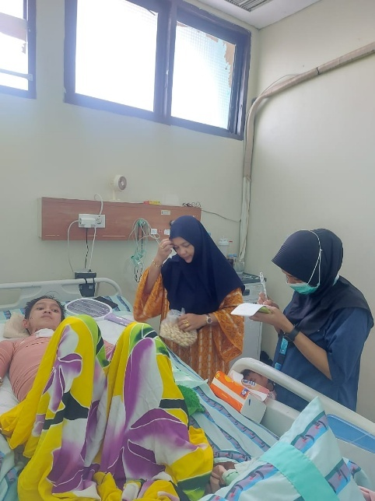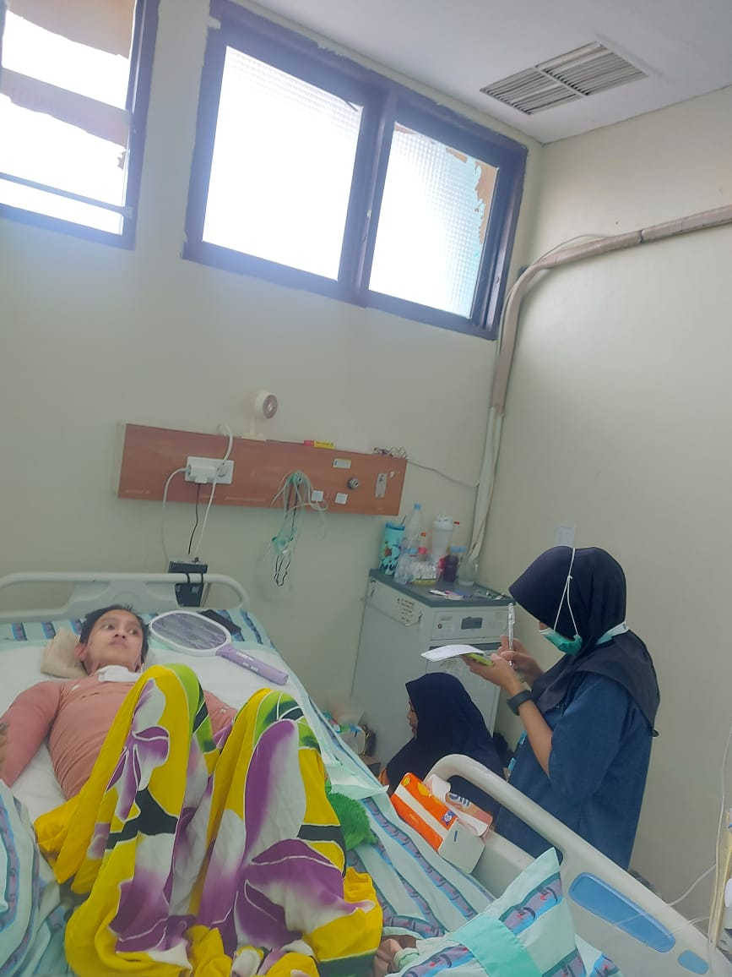
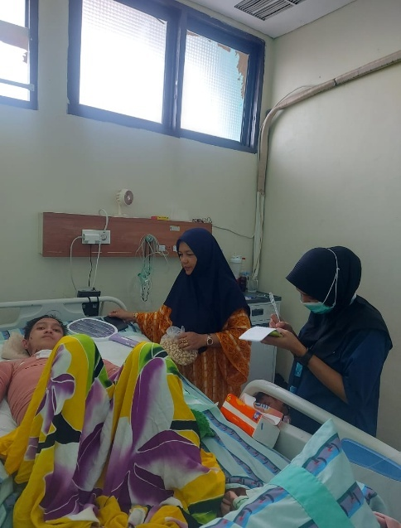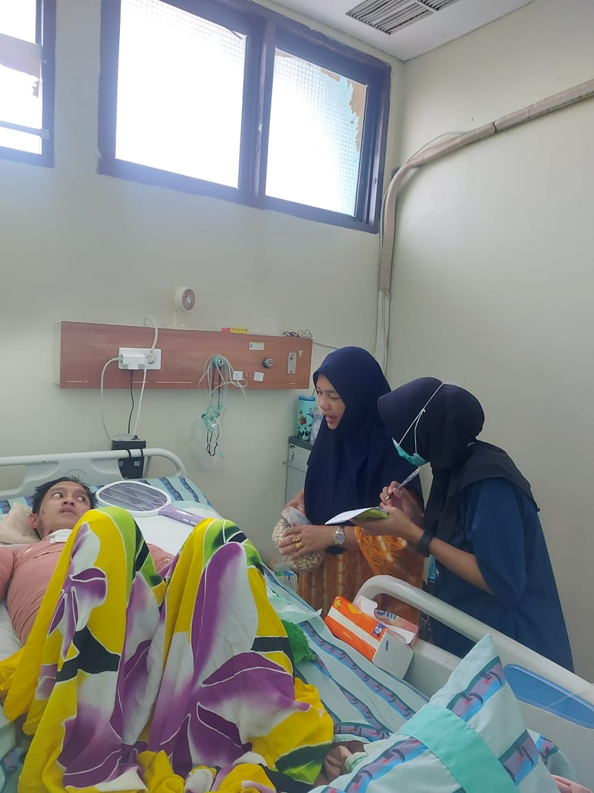

LAMPIRAN 6 LEMBAR BIMBINGAN
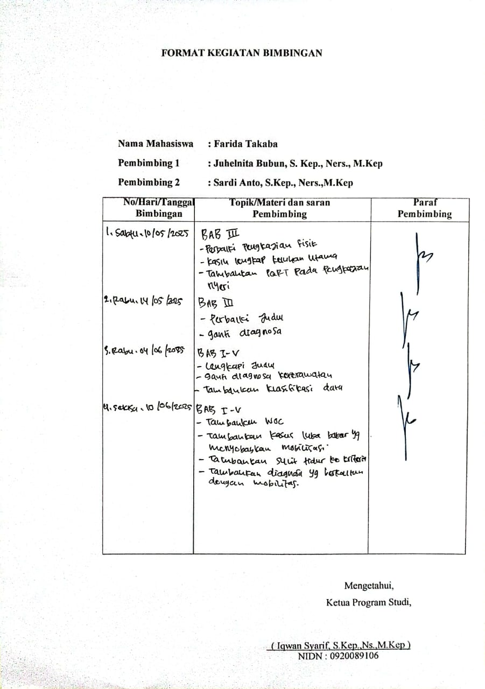

LAMPIRAN 7 JURNAL
